***ПРОЕКТ РІШЕННЯ № 1183***

*Розробник: Начальник відділу розвитку громади та інвестицій Гілко Н.І.________________________________*

*Нач. юридичного відділу Горін Р.І._____________________*

**____________ 2022 року**

**Про затвердження Програми**

**соціально – економічного  та культурного**

**розвитку Новороздільської територіальної**

**громади на 2022 рік**

Заслухавши та обговоривши проект Програми соціально-економічного та культурного розвитку Новороздільської територіальної громади на 2022 рік, взявши до уваги висновки постійних комісій ради, рішення виконавчого комітету  № ____ від ______2022 року „Про погодження Програми соціально-економічного та культурного розвитку Новороздільської територіальної громади на 2022 рік”, відповідно до статті 143 Конституції України, до п. 22

ч.1 ст.26 Закону України “Про місцеве самоврядування в Україні”,  __ сесія ___ демократичного скликання Новороздільської міської ради

***В И Р І Ш И Л А:***

1. Затвердити Програму соціально-економічного та культурного розвитку   
    Новороздільської територіальної громади на 2022 рік (надалі - Програма), що додається.

  2. Виконавчому комітету Новороздільської міської ради забезпечити виконання завдань, визначених Програмою, та інформувати про її виконання за підсумками року.

3. Контроль за виконанням даного рішення покласти на постійні депутатські комісії відповідного профілю.

**МІСЬКИЙ   ГОЛОВА                 Ярина ЯЦЕНКО**

|  |  |
| --- | --- |
|  | Додаток  до рішення виконкому  від _______2022 року № ___ |

|  |  |
| --- | --- |
| ПОГОДЖЕНО  Рішенням виконавчого комітету  Новороздільської міської ради  від _______2022 року № _____  Міський голова  ______________ Ярина ЯЦЕНКО | ЗАТВЕРДЖЕНО  Рішенням сесії  Новороздільської міської ради  від ________2022 року № _____  Міський голова  ______________ Ярина ЯЦЕНКО |

**ПРОГРАМА   
СОЦІАЛЬНО-ЕКОНОМІЧНОГО**

**ТА КУЛЬТУРНОГО РОЗВИТКУ**

**НОВОРОЗДІЛЬСЬКОЇ ТЕРИТОРІАЛЬНОЇ ГРОМАДИ**

**НА 2022 РІК**

м. Новий Розділ

2022 рік

**ЗАТВЕРДЖЕНО**

Міський голова

______________Ярина ЯЦЕНКО

_____________ 2022 року

**ПРОГРАМА   
соціально-економічного та культурного розвитку**

**Новороздільської територіальної громади**

**на 2022 рік**

|  |  |
| --- | --- |
| **Погоджено**  Постійна комісія з питань бюджету та регуляторної політики Новороздільської міської ради  ____________ Володимир ВОЛЧАНСЬКИЙ  ____________2022 року | **Погоджено**  Постійна комісія з питань комунального господарства, промисловості, підприємництва, інвестицій та охорони навколишнього середовища Новороздільської міської ради  ____________ Оксана ФАРТУШОК  ____________ 2022 року |
| **Погоджено**  Начальник відділу розвитку громади та інвестицій Новороздільської міської ради  ____________ Наталія ГІЛКО  ____________2022 року | **Погоджено**  Начальник фінансового управління  Новороздільської міської ради  ____________ Ігор РИЧАГІВСЬКИЙ  ____________2022 року |
|  | **Розробник програми**  Міський голова  _____________Ярина ЯЦЕНКО  _____________2022 року |

м. Новий Розділ

2022 рік

**ЗМІСТ**

**Вступ**

**І. Аналіз економічного та соціального розвитку Новороздільської територіальної громади за 2021 рік**.

1.1. Динаміка розвитку економіки та соціальної сфери.

**ІІ. Мета Програми.**

**ІІІ. Основні пріоритетні напрямки економічного та соціального розвитку Новороздільської територіальної громади на 2022 рік:**

1. Конкурентоспроможна економіка.
   1. Інвестиційна привабливість.
   2. Підприємництво.
   3. Туристично-рекреаційний потенціал.
   4. Конкурентоспроможний агросектор.
2. Комфортна інфраструктура та благоустій.
   1. Благоустрій громади.
   2. Енергоефективність та енергетична незалежність.
   3. Навколишнє середовище.
   4. Житлово-комунальне господарство.
   5. Транспортне сполучення.

3. Висока якість життя.

3.1. Освіта.

* 1. Медичні та соціальні послуги.
  2. Самореалізація молоді.
  3. Спорт.
  4. Культура та дозвілля.

**ІV. Джерела фінансування Програми.**

**V. Механізм реалізації Програми.**

**VІ. Контроль за виконанням Програми.**

**Додатки:**

Перелік об’єктів, які будуть фінансуватися у 2022 році .

Перелік місцевих, регіональних програм на 2022 рік.

**ПАСПОРТ**

**Програми соціально-економічного та культурного розвитку**

**Новороздільської територіальної громади на 2022 рік**

|  |  |  |
| --- | --- | --- |
| 1. | Ініціатор розроблення Програми | Виконавчий комітет Новороздільської міської ради |
| 2. | Підстава для розробки  Програми | ст. 143 Конституції України,  п. 22 ч. 1 ст. 26 Закону України «Про місцеве самоврядування в Україні»  Закон України «Про державне прогнозування  та розроблення програми економічного і  соціального розвитку України»,  Постанова Кабінету Міністрів України від  26 квітня 2003 року № 621 "Про розроблення  прогнозних і програмних документів  економічного і соціального розвитку та  складання проєкту державного бюджету" (із  змінами) |
| 3. | Розробник Програми | Відділ розвитку громади та інвестицій Новороздільської міської ради |
| 4. | Учасники Програми | Структурні підрозділи міської ради, підприємства, установи та організації Новороздільської територіальної громади |
| 5. | Пріоритетні напрямки розвитку громади | 1. Конкурентоспроможна економіка.  2. Комфортна інфраструктура та благоустій.  3. Висока якість життя. |
| 6. | Термін реалізації Програми | 2022 рік |
| 7. | Фінансування Програми | Фінансування заходів проводиться згідно Програм з міського, державного, обласного бюджетів та з інших джерел, не заборонених чинним законодавством України |
| 8. | Термін проведення звітності | За підсумками року |

**Вступ**

Програма соціально-економічного та культурного розвитку Новороздільської територіальної громади на 2022 рік (далі – Програма) розроблена відділом розвитку громади та інвестицій за участі структурних підрозділів міської ради, підприємств, установ та організацій Новороздільської територіальної громади, виходячи із загальної оцінки соціально-економічної ситуації та прогнозних тенденцій на 2021 рік.

Програма розроблена на виконання ст. 143 Конституції України та Закону України „Про місцеве самоврядування в Україні”.

Програма сформована відповідно до завдань та положень:

- ЗУ „Про державне прогнозування та розроблення програм економічного і соціального розвитку України”;

- Постанови КМУ „Про розроблення прогнозних і програмних документів економічного і соціального розвитку та складання проекту державного бюджету” від 26.04.2003 №621;

- Державної стратегії регіонального розвитку на 2021-2027 роки;

- Стратегії сталого розвитку України до 2030 року;

- Стратегії розвитку Львівської області на період 2021-2027 років, затвердженої рішенням Львівської обласної ради від 24.12.2019р. №948;

Інструментами виконання Програми є місцеві/регіональні програми, які затверджені міською радою, заходи яких увійшли як складові до програмних заходів 2022 року. Відповідно до наявних проблем та їх впливу на економіку територіальної громади у Програмі визначені пріоритети соціально-економічного розвитку та заходи по їх реалізації з використанням коштів державного, обласного та міцевого бюджетів.

У процесі виконання Програма може уточнюватися. Зміни і доповнення до Програми затверджуються сесією Новороздільської міської ради. Обсяг бюджетних асигнувань, необхідних для реалізації завдань, заходів, передбачених Програмою, визначається міською радою при затвердженні бюджету.

Звіт про виконання Програми здійснюватиметься за підсумками року.

**І. Аналіз економічного та соціального розвитку громади за 2021 рік**

**1.1. Динаміка розвитку економіки та соціальної сфери.**

Промисловий потенціал Новороздільської територіальної громади представлений підприємствами машинобудівної та будівельної галузі.

Серед найважливіших видів промислової продукції, вироблених у Новороздільській територіальній громаді у звітному періоді: продукція легкої промисловості, електроенергія, комплекти ізольованих проводів для свічок запалювання для двигунів, резервуари та цистерни металеві, вузли та деталі для локомотивів, напіввагонів, хопер-зерновозів, хопер-цементовозів, добавки для цементів, будівельних розчинів, частини машин і устаткування спеціального призначення, виробництво керамічної цегли .

Життєдіяльність громади в галузі водопостачання та водовідведення забезпечувало ТзОВ «Енергія-Новий Розділ», КП «Розділ».

Основні бюджетоутворюючі підприємства громади:

- ТзОВ «ОДВ – ЕЛЕКТРИК» в 2021 році сплатило до зведеного бюджету 74633,6 тис. грн., в т. ч. 45 693,8 тис. грн. ПДФО. Підприємство працює на давальницькій сировині та експортує кабельно-провідникову продукцію на країни Європи та Азії. З початку інвестування обсяг інвестицій, вкладених в економіку міста ТзОВ «ОДВ – ЕЛЕКТРИК» склав 7,1 млн. дол. США.

- ТзОВ «ДМЗ «Карпати» в 2021 році сплатило до державного бюджету 41603,1 тис. грн., в т. ч. 10 176,4 тис. грн. ПДФО. Підприємство випускає продукцію: напіввагони, хопер-зерновози, хопер-цементовози, хімічне, гірничо-рудне, насосне обладнання, [ємкості](http://www.dmz-karpaty.com/vkz/capacities) та [резервуари для АЗС](http://www.dmz-karpaty.com/vkz/reservoirs-for-azs) та транспортування нафтопродуктів, автовишки [АГП](http://www.dmz-karpaty.com/agp). Підприємство постійно вдосконалює технологію виготовлення та впроваджує нові, прогресивні вироби.

- ПрАТ «Роздільський керамічний завод» в 2021 році сплатило до державного бюджету 12537,0 тис. грн., в т. ч. 2 766,9 тис. грн. ПДФО. Підприємство виробляє клінкерну, лицьову та рядову цеглу.

- ТОВ "Нафтогаз Тепло" в 2021 році сплатило ПДФО в сумі 7 661,7 тис. грн. Підприємство надає послуги з теплопостачання та гарячої води населенню міста.

Станом на 1 січня 2022 року заборгованість з виплати заробітної плати становила 2760,0 тис.грн. (ТзОВ «Енергія – Новий Розділ»).

Немає допущеної заборгованості з виплати заробітної плати організаціями та установами, що фінансуються з міського бюджету.

**Підприємництво**

Невід’ємною частиною соціально-економічного розвитку громади є розвиток сфери підприємництва, завдяки якій значна частина населення вирішує проблему свого працевлаштування. Кількість суб’єктів малого і середнього підприємництва Новороздільської територіальної громади налічуєблизько 916.

Новороздільська громада має розвинену торгівельну мережу, яка налічує кілька десятків крамниць з продовольчим та промисловим асортиментом: три супермаркети мережі «Рукавичка» ТзОВ ТВК «Львівхолод», ТМ «Свій маркет», ТЦ «Новий», «Сім-23. Зручний маркет», «АТБ-Маркет».

На території громади здійснюють діяльність МКТП „Міський ринок” та Торговий комплекс ТзОВ «Грім».

Щодо об’єктів побутового обслуговування населення громади, то мережа їх практично не змінилась. Послуги населенню надають перукарні та салони краси, майстерні з ремонту взуття та з пошиття і ремонту одягу, авто- та газозаправні станції, станції техобслуговування автомобілів, автомийки, автостоянки, столярні майстерні та майстерні з виготовлення меблів за індивідуальним замовленням і нарізки скла та ін.

**Управління житлово-комунального господарства**

**У сфері житлово-комунального господарства** у звітному році проведено:

*Капітальний ремонт внутрішньобудинкових інженерних мереж, в тому числі:*

- капітальний ремонт внутрішньобудинкових інженерних мереж централізованого водопостачання по підвалу та одинарний стояк водопроводу першого під'їзду в житловому будинку № 5 по пр. Шевченка у квартирах 4,8,12;

- капітальний ремонт внутрішньобудинкових інженерних мереж у ІІ під. (два одинарних стояка водовід.) в ж.б. №5 по пр. Шевченка у кв.13,17,21 та 16,20,24;

- капітальний ремонт каналізаційного випуску до колодязя в житловому будинку №9 по пр. Шевченка;

- капітальний ремонт внутрішньобудинкових інженерних мереж у першому під’їзді житлового будинку №17а по пр. Шевченка;

- капітальний ремонт каналізаційного випуску до колодязя в житловому будинку по вул. Яворницького, 4 (ІІ під’їзд);

- капітальний ремонт внутрішньобудинкових інженерних мереж аварійної ділянки водопроводу в житловому будинку № 39 по вул. Грушевського;

-капітальний ремонт внутрішньобудинкових інженерних мереж (каналізаційного та водопровідних стояків) в житловому будинку №12 по пр. Шевченка в квартирах 13,14,15,16,17,18;

-капітальний ремонт внутрішньобудинкових інженерних мереж електропостачання в житловому будинку №11 по вул. Шептицького.

*Капітальний ремонт димових та вентиляційних каналів:*

- капітальний ремонт димових та вентиляційних каналів житлового будинку № 4 по вул. Івана Франка, м. Новий Розділ.

*Капітальний ремонт з повною (або частковою) заміною основних вузлів та деталей для відновлення працездатності пасажирських ліфтів в багатоквартирних житлових будинках:*

- капітальний ремонт з заміною ліфтого обладнання ж.б. №38 по пр. Шевченка (1під.);

- капітальний ремонт з заміною ліфтого обладнання ж.б. №36а по пр. Шевченка (1під.).

**Відповідно до програми підтримки ОСББ**

*здійснено співфінансування капітальних ремонтів житлових будинків, а саме:*

- капітальний ремонт внутрішньобудинкової системи водовідведення житлового будинку за адресою: пр Шевченка,44 м. Новий Розділ Львівської області ;

- капітальний ремонт системи водовідведення в житловому будинку по пр. Шевченка, 32А, в м.Новий Розділ, Львівська області (підвальні приміщення);

- капітальний ремонт ДВК житлового будинку по пр. Шевченка, 6 м. Новий Розділ Львівської області;

- капітальний ремонт гарячого і холодного водопостачання та електропостачання у місцях загального користування ОСББ «Верона Люкс» пр. Шевченка, 31 м. Новий Розділ;

- капітальний ремонт парапетів та ДВК житлового будинку по вул. В. Стуса, 10 в місті Новий Розділ Львівської області.

**За користування кредитними коштами відшкодовано суми відсотків**:

* ОСББ «Орхідея Плюс» частини суми відсотків за користуванням кредитними коштами, на здійснення енергозберігаючих заходів житлового будинку по вул. Лесі Українки, 21, корпус 2 в м. Новий Розділ в розмірі 70% на суму: 24951,75 грн.;
* ОСББ «Розділля» частини суми відсотків за користуванням кредитними коштами, на здійснення енергозберігаючих заходів житлового будинку по вул. Шептицького, 15, А в м. Новий Розділ в розмірі 70% на суму: 1933,44 грн.;
* ОСББ «Світанок 19» частини суми відсотків за користуванням кредитними коштами, на здійснення енергозберігаючих заходів житлового будинку по вул. Лесі Українки, 19 в м. Новий Розділ в розмірі 70% на суму: 1711,92 грн.;
* ОСББ «Добробут Стуса, 2А» частини суми відсотків за користування кредитними коштами, на здійснення енергозберігаючих заходів житлового будинку по вул.В.Стуса, 2А в м. Новий Розділ в розмірі 70 % на суму: 6342,28 грн.;
* ОСББ «Моноліт 44» частини суми відсотків за користування кредитними коштами, на здійснення енергозберігаючих заходів житлового будинку по пр. Шевченка, 44 в м. Новий Розділ в розмірі 70 % на суму: 7807,68 грн.;
* ОСББ «Майбутнє 42» частини суми відсотків за користування кредитними коштами, на здійснення енергозберігаючих заходів житлового будинку по пр.Шевченка, 42 в м. Новий Розділ в розмірі 70 % на суму: 13991,96 грн.;
* ОСББ «ЛЮКС РОЗДІЛ» частини суми відсотків за користування кредитними коштами, на здійснення енергозберігаючих заходів житлового будинку по пр.Шевченка, 33, 33 А в м. Новий Розділ в розмірі 70 % на суму: 20834,42 грн.;
* ОСББ «Наш Дім, Стуса 8» частини суми відсотків за користування кредитними коштами, на здійснення енергозберігаючих заходів житлового будинку по вул.Стуса, 8, м. Новий Розділ в розмірі 70 % на суму: 1468,33 грн.;
* ОСББ «Наш Дім, Стуса 8» частини суми відсотків за користування кредитними коштами, на здійснення енергозберігаючих заходів житлового будинку по вул.Стуса, 8, м. Новий Розділ в розмірі 70 % на суму: 3312,27 грн.;
* ОСББ «Контур 10» » частини суми відсотків за користування кредитними коштами, на здійснення енергозберігаючих заходів житлового будинку по вул.Стуса, 10 м. Новий Розділ в розмірі 70 % на суму: 6413,38 грн.;
* ОСББ «Троянда, 6» частини суми відсотків за користування кредитними коштами, на здійснення енергозберігаючих заходів житлового будинку по пр.Шевченка, 6, м.Новий Розділ в розмірі 70 % на суму: 8717,58 грн.

**Відповідно до програми співфінансування робіт з капітального ремонту багатоквартирних житлових будинків на 2021р. та прогноз на 2022-2023роки**

проведено співфінансування капітального ремонту:

- внутрішньобудинкових мереж опалення та водопостачання житлового будинку по вул.Винниченка, 13 у кв.1-8 м. Новий Розділ, Львівська область;

- врнутрішньобудинкових інженерних мереж водопроводу в житловому будинку по вул.Грушевського, 47, м. Новий Розділ, Львівська область;

- внутрішньобудинкових мереж водопостачання та водовідведення житлового будинку по рл. Шевченка, 20-а, м. Новий Розділ, Львівська область.

**Відповідно до програми благоустрою з поточних робіт утримання благоустрою населених пунктів Новороздільської громади**

*Проведено благоустрій територій, а саме*:

м. Новий Розділ, смт. Розділ, с. Берездівці, с. Гранки Кути, с.Станківці, с. Тужанівці, с. Підгірці, с. Березина, с. Горішнє, с. Долішнє, в тому числі чищення ровів.

*Забезпечення надання послуг з озеленення території*

*Утримання центральних територій та тротуарів, а саме:*

- прибирання в зимовий та літній період - м. Новий Розділ, с. Станківці, с. Тужанівці, с.Підгірці, с. Долішнє, с. Горішнє, смт. Розділ, с. Берездівці, с. Березина.

*Утримання кладовищ:*

м. Новий Розділ, смт. Розділ, с. Горішнє, с. Долішнє, с. Берездівці, с. Березина, с.Станківці, с. Тужанівці, с. Підгірці.

*З утримання об’єктів благоустрою проведено:*

- поточний ремонт: чистка водовідвідних канав в с. Горішнє;

- поточний ремонт мереж вуличного освітлення та придбання ламп;

- проведення експертної оцінки дорожнього покриття по вул. Винниченка (Тупикова);

- виготовлення проектно-кошторисної документації на розчищення річки Колодниці в смт. Розділ та с. Березина Новороздільської територіальної громади Львівської області. Капітальний ремонт.;

- інженерно-вишукування по об’єкту геодезичні «Розчистка річки Колодниці в смт. Розділ та с. Березина Новороздільської територіальної громади Львівської області. Капітальний ремонт»;

- реконструкція мережі зовнішнього освітлення по вул. Прямій, м. Новий Розділ, Львівська область;

- проведення експертизи ПКД «Нове будівництво зовнішнього електропостачання кварталу житлової забудови с. Берездівці Миколаївського району Львівської області»;

- забезпечення вуличного освітлення населених пунктів Новороздільської громади.

**Поточний ремонт доріг:**

- с. Горішнє: вул. П.Мирного від №14 до №24; вул. Шевченка;

- с. Берездівці, вул. Зелена, вул. Садова, вул.Нова;

- с. Березина: вул. Пастівник, вул. Січових Стрільців, вул. Шевченка (від №12 до №30), вул. Шевченка (від будинку №2 до №10);

- с. Тужанівці: вул. Підгірна;

- смт. Розділ: вул. Лісна, вул. Кривецького;

- м. Новий Розділ: вул. Лесі Українки, вул. Ст. Бандери (від будинку №1 до №.13), пр.Шевченка, вул. Яворницького, вул. Грушевського, вул. Чорновола, бул. Довженка, вул.Котляревського, пров. Придорожній, вул. Барвінського, вул. Малехівська, пр.Шевченка (від будинку №30 до № 42), вул. Сайдачного.

**Капітальний ремонт доріг (тупикова):**

- капітальний ремонт вул. Коцюбинського в с. Березина;

- виготовлення проектно-кошторисної документації на капітальний ремонт дороги по вул. Грушевського в м. Новий Розділ.

**На виконання Екологічної програми:**

- придбано вуличні урни в м. Новий Розділ;

- виготовлення ПКД та експертизи на капітальний ремонт біоставка очисних споруд по вул. Залізняка, 6 с. Березина, Львівська області.

**Відповідно до програми фінансової підтримки комунальних підприємств, установ та здійснення внесків до статутних капіталів (поповнення статутного капіталу) комунальних підприємств Новороздільської міської ради** придбано:

бензопили, мотокоси, садовий пилосос, подрібнювач гілок та частотний перетворювач.

**Відділ землевпорядкування Управління житлово-комунального господарства**

На виконання завдання, передбаченого Програмою розвитку земельних відносин на 2021 рік та прогноз на 2022-2023 роки, виготовлено документацію із нормативної грошової оцінки населених пунктів, які увійшли до територіальної громади, а саме: с. Берездівці, с. Станківці, с. Тужанівці, с. Підгірці.

На виконання завдання, передбаченого Програмою розвитку земельних відносин на 2021 рік та прогноз на 2022-2023 роки, відділом виготовлено документацію із встановлення меж населених пунктів, зокрема: смт. Розділ, с. Станківці, с. Долішнє.

Виготовлено землевпорядну документацію для влаштування паркової зони в м. Новий Розділ, що включала в себе ряд етапів із виготовлення проекту землеустрою щодо відведення земельної ділянки, виготовлення технічної документації із землеустрою щодо поділу земельної ділянки, зміну цільового призначення та об’єднання земельних ділянок.

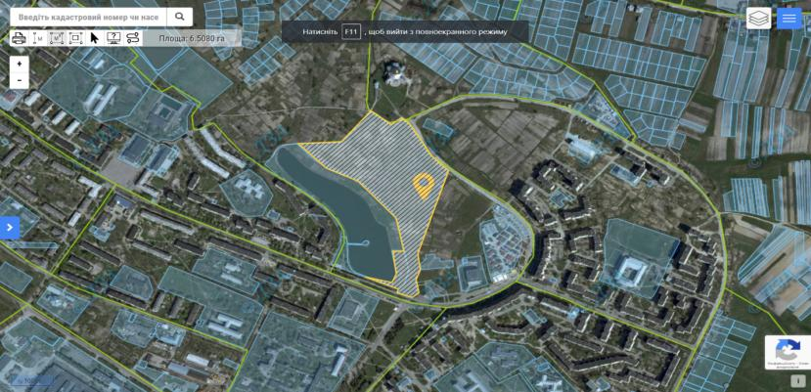

На виконання Програми розвитку земельних відносин на 2021 рік та прогноз на 2022-2023 роки проведено заходи із поліпшення громадських пасовищ в с.Тужанівці та с. Підгірці на загальну площу 55,6724 га. На зазначене завдання із обласного бюджету виділено 574 607,00 грн.

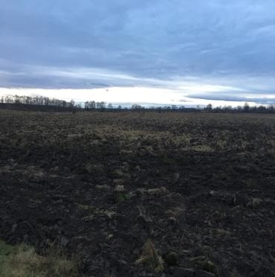 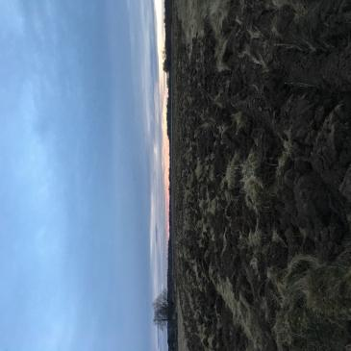

**Відповідно до субвенції з державного бюджету місцевим бюджетам на здійснення заходів щодо соціально-економічного розвитку окремих територій у 2021 році** проведено:

- облаштування дитячого майданчика біля Будинку дитячої та юнацької творчості м.Новий Розділ Стрийського району Львівської області;

- придбано та встановлено дитячий майданчик по вул. Нова у с. Берездівці Стрийського району Львівської області;

- частково проведено капітальний ремонт покриття (бруківки) біля пам’ятника Борцям за волю України по пр. Тараса Шевченка у м. Новий Розділ Стрийського району Львівської області.

**Відповідно до Комплексної програми регіонального розвитку Львівщини на 2021 – 2025 роки** проведено:

- Облаштування (капітальний ремонт) центральної території міста по проспекту Шевченка від буд. №18 до буд. №26 із створенням безбар’єрного простору в м. Новий Розділ Львівської області.

**Відповідно до Програми проведення обласного конкурсу проєктів місцевих ініціатив у Львівській області на 2020-2025 роки у 2021 році** проведено:

- капітальний ремонт даху житлового будинку по вул. Стуса,10 в місті Новий Розділ Львівської області;

- капітальний ремонт парапетів та ДВК житлового будинку по вул. В. Стуса, 2А в місті Новий Розділ Львівської області;

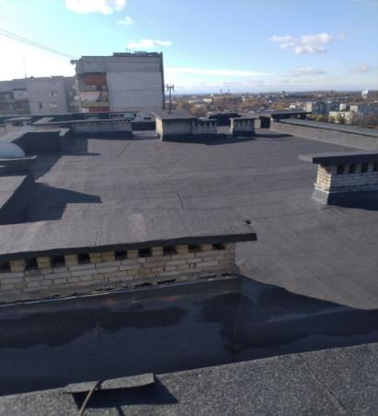 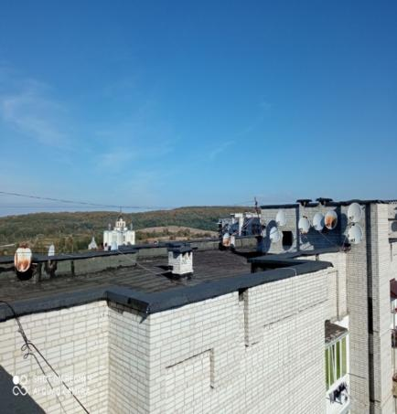

- капітальний ремонт прибудинкової території по вул. Чорновола, 20, м. Новий Розділ Львівської області;

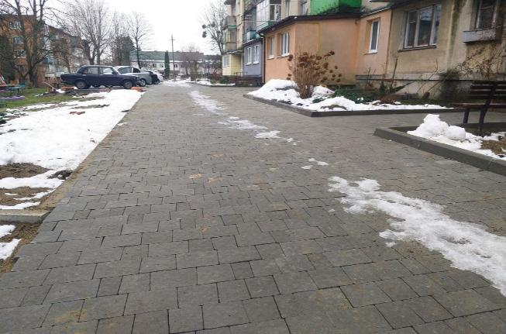

- капітальний ремонт тротуарів та входів у під'їзди по пр. Шевченка, 33,33А в м. Новий Розділ Львівської області;

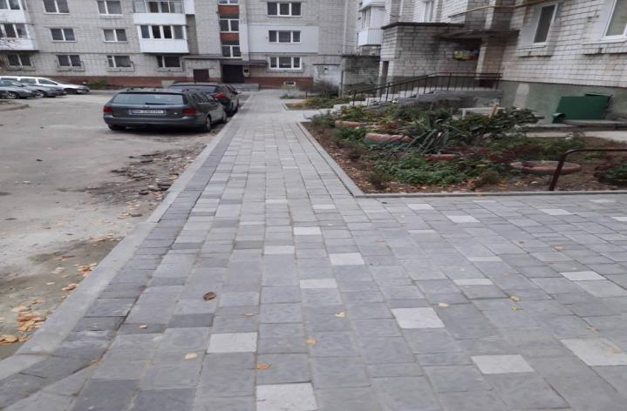

- Капітальний ремонт: облаштування території «Алеї Героїв» в м. Новий Розділ Львівської області

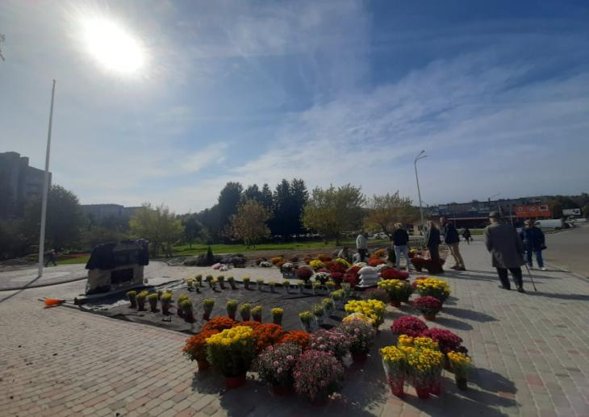

За кошти інфраструктурної частини обласних цільових програм у 2021 році проведено:

- будівництво дощової каналізації по проспекті Шевченка, 28а – 28 в м. Новий Розділ Львівської області.

**По програмі капітального будівництва об`єктів соціально-культурного та житлово-комунального призначення за рахунок коштів бюджету розвитку обласного бюджету на 2021 рік** по реконструкції парку біля озера (Набережна) в м.Новий Розділ, в тому числі виготовлення ПКД проведено:

- топографічне знімання для виготовлення ПКД "Реконструкція парку біля озера (Набережна) в м. Новий Розділ, в тому числі виготовлення ПКД";

- виготовлення проектно - кошторисної документації на об'єкт "Реконструкція парку біля озера (Набережна) в м. Новий Розділ, в тому числі виготовлення ПКД";

- виконання експертизи проекту будівництва: "Реконструкція парку біля озера (Набережна) в м. Новий Розділ, в тому числі виготовлення ПКД".

**Соціальний захист та соціальне забезпечення**

Система соціального захисту населення є системою обслуговування повного циклу, що охоплює всі основні групи населення – від новонароджених до осіб похилого віку, а також осіб з особливими потребами.

У 2021 році 6333 особи користувались різними видами соціальної допомоги.

Субсидії на оплату житлово-комунальних послуги є найбільш розповсюдженим видом допомог .

Видатки на фінансування субсидій у 2021 році складали 42,8 млн. грн.

У 2021 році субсидію надано 3888 громадянам.

Середній розмір субсидії в опалювальний період 2021 року складав 1780,00 грн., в літній період- 740,00 грн.

Щомісячно проводились масові перерахунки розміру субсидії без звернення громадян у зв’язку із зміною вартості 1 м3 газу, тарифів, соціальних норм, збільшених у зв’язку із заходами, пов’язаними з подоланням COVID-19, створенням ОСББ.

Значна частина соціальних видатків спрямовується на фінансування допомог сім’ям з дітьми, державної соціальної допомоги малозабезпеченим сім’ям, державної соціальної допомоги інвалідам з дитинства та дітям інвалідам, тимчасової державної допомоги дітям батьки яких ухиляються від сплати аліментів та інших державних допомог. Ці видатки в 2021 році становили 58,8 млн. грн. Кількість одержувачів допомог становила 2445 осіб.

Особи, що мають право на пільги згідно чинного законодавства України чи згідно з рішеннями Новороздільської міської ради, реєструються в Єдиному державному реєстрі пільговиків (ЄДАРП), який ведеться в управлінні соціального захисту населення Новороздільської міської ради з 2005 року. Дані про кількість осіб, що належать до цих соціально незахищених верств населення та інших соціальних груп, які мають право на пільги.

На обліку в ЄДАРП знаходяться 4232 громадян, які мають право на пільги, із них: 714 ветеранів війни; 1273 ветеранів праці; 25 ветеранів військової служби; 107 громадян, постраждалих внаслідок Чорнобильської катастрофи; 8 осіб реабілітованих; 295 інвалідів загального захворювання, які користуються пільгами (крім інвалідів війни); 1563 дітей війни; 229 багатодітних сімей. У 2021 році надано пільг на суму 8231,0 тис.грн

З метою сприяння вирішенню матеріально-побутових, соціальних проблем найбільш вразливих верств населення (особи з інвалідністю, ветерани УПА, вдови політв’язнів, громадяни, які постраждали внаслідок аварії на ЧАЕС, члени УТОС, громадяни похилого віку, учасники бойових дій та сім’ї загиблих учасників бойових дій на території республіки Афганістан) використано кошти міського бюджету в сумі 580,9тис.грн.

Виплачено адресну допомогу:

* 5 ветеранам УПА на суму 11,4 тис.грн.;
* 190 малозабезпеченим громадянам міста на суму 295,6 тис.грн.;
* на поховання 46 осіб на суму 106,9 тис.грн.;
* 12 членам УТОС в сумі 9,6 тис.грн.;
* 79 громадянам, які постраждали в наслідок ЧАЕС на суму 77,1 тис.грн.;
* 4 вдовам політвязнів на суму 4,9 тис.грн.;
* 33 учасникам бойових дій (які брали участь у бойових діях у Афганістані) на суму 35,0 тис. грн.;
* 6 особам які йдуть на контрактну службу на суму 33,0 тис.грн.;
* забезпечено покриття витрат за транспортні перевезення пільгових категорій громадян в сумі 7,4 тис.грн.;
* виплачено пільг на житлово-комунальні послуги окремим категоріям громадян в сумі 118,1 тис.грн.

Управлінням соціального захисту населення здійснюється реалізація державних програм щодо соціального захисту та реабілітації інвалідів на місцевому рівні.

Питання соціального захисту людей з обмеженими фізичними можливостями є особливо актуальним для Новороздільської громади, оскільки ця пільгова категорія громадян займає вагому частку в структурі населення громади. З 8000 пенсіонерів - 2821 особа з інвалідністю. Особливе занепокоєння викликає зростання чисельності дітей з особливими потребами, кількість яких становить понад 180 осіб.

На сьогодні повністю задовільняється потреба цієї категорії пільговиків у протезно-ортопедичній допомозі, забезпеченні засобами пересування (інвалідними візками) та реабілітації. Постійно розширюється номенклатура технічних засобів реабілітації, при виготовленні виробів для громадян з обмеженими фізичними можливостями підприємства протезно-ортопедичної галузі використовують сучасні матеріали та впроваджують нові технології. Проте, значного покращення потребує питання санаторно-курортного оздоровлення громадян з обмеженими фізичними можливостями, яке задовольняється від потреби лише на 50%.

Значна увага у місті приділяється питанню доступності до об’єктів соціальної сфери для людей з обмеженими фізичними можливостями. Протягом останніх 5-ти років пандусами облаштовано понад 30 об’єктів громадського призначення.

Однак, потребує термінового вирішення питання доступності до міської ради та ПК «Молодість» та забезпечення виконання основних вимог адаптації у суспільстві людей з проблемами зору.

Відомості про забезпечення громадян з обмеженими фізичними можливостями технічними засобами реабілітації, протезно-ортопедичними виробами, професійну реабілітацію вносяться в Центральний Банк Інвалідів.

* 139 особам видано направлення на придбання протезно-ортопедичних виробів;
* Виплачено компенсацію на бензин, ремонт, технічне обслуговування автомобілів та транспортне обслуговування 25 чол. на суму 10,3 тис.грн.;
* 6 дітей з інвалідністю забезпечено реабілітаційними заходами на суму 123,0 тис.грн.;
* 27 осіб пільгових категорій оздоровлено в санаторіях «Салют», «Батьківщина», «Карпати», «Конвалія», «Медобори» (з них - 9 осіб оздоровились за кошти з міського бюджету);
* 1 особі надано статус сім’ї загиблих;
* 3 особам видано талони на проїзд;
* 671 особі виплачено одноразову матеріальну допомогу до Дня Перемоги на суму 765,9 тис. грн.;
* 36 непрацюючим малозабезпеченим особам, особам з інвалідністю та дітям інвалідам виплачено одноразову матеріальну допомогу в сумі 77,9 тис.грн.;
* виплачено одноразову адресну допомогу потребуючим громадянам від голови Львівської обласної ради та Львівської обласної державної адміністрації в сумі 325,8 тис.грн.;
* 4 особи скеровано на постійне проживання в заклади психіатричного та геріатричного типів.

У 2021р. виплачено компенсації громадянам, які постраждали внаслідок Чорнобильської катастрофи з державного та обласного бюджетів на загальну суму 260,4 грн.

2 громадян, постраждалих внаслідок Чорнобильської катастрофи, забезпечено санаторно-курортним лікуванням.

В рамках Програми підтримки осіб, постраждалих внаслідок Чорнобильської катастрофи і віднесених до категорії І на 2021 рік та прогноз на 2022-2023роки на умовах співфінансування, 1 ліквідатору ЧАЕС придбано житло на суму 446,3 тис. грн. (місцевий бюджет – 178,5 тис. грн., обласний бюджет -267,8 тис. грн.)

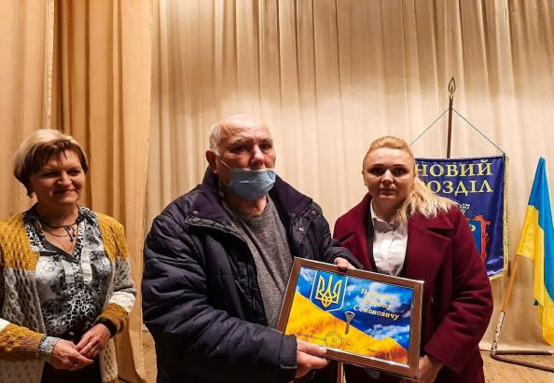

**У 2021 році особлива увага приділялась соціальному захисту учасників АТО та їх сімей.**

У новороздільській громаді проживає 190 учасників бойових дій АТО та 21 доброволець АТО.

За підсумками виконання Програми підтримки учасників антитерористичної операції та членів їх сімей на 2021 рік та прогноз на 2022-2023роки у 2021 році використано кошти на наступні заходи:

* 2 учасникам АТО придбано житло на суму 757,0 тис. грн. (місцевий бюджет - 302,8 тис. грн.,обласний бюджет -454,2 тис. грн.);

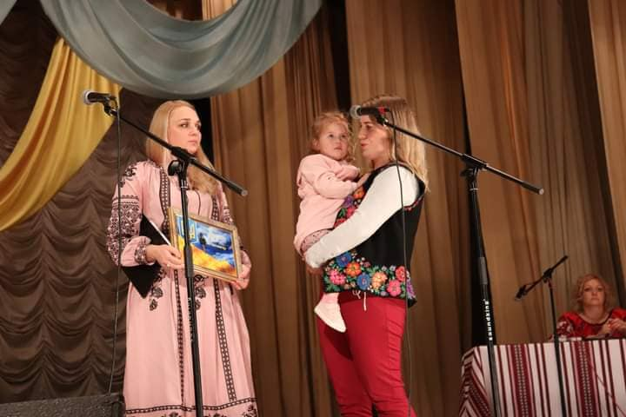

* 110 учасникам АТО виплачено одноразову допомогу на суму 143,0 тис. грн. за кошти місцевого бюджету;
* забезпечено покриття витрат за транспортні перевезення - організовано поїздки для сімей учасників АТО, сімей, що перебувають в СЖО на відпочинок в термальні води Косино, Мукачівський замок, ведмежий притулок «Домажир», в океанаріум,парк розваг УРУРУ, Парк Динозавріву м.Львів.

Виплачено:

* адресну грошову допомогу 1 демобілізованому воїну, який повернувся з АТО на суму 3,0 тис. грн.;
* адресну грошову допомогу на реабілітацію 5 інвалідам війни з числа військоволужбовців, які брали участь в АТО в сумі 55,0 тис. грн.;
* матеріальну допомогу 9 військовослужбовцям, звільненим з військової строкової служби в сумі 83,2 тис. грн.;
* соціальну допомогу 8 дітям військовослужбовців, які загинули під час участі в АТО в сумі 278,8 тис.грн.;
* грошову допомогу 10 членам родинам, родичі яких загинули (померли) під час проведення антитерористичної операції в сумі 50,0тис. грн**.;**
* професійною реабілітацією забезпечено 1 учасника бойових дій АТО на суму 7,2 тис. грн.;
* послугою «Сімейний відпочинок» скористалось 27 членів сімей учасників АТО на суму 40,5 тис. грн. (сан. Шепільська, Бухта Вікінгів, сан. Женева)
* Завдяки коштам спонсорів 5 дітей новороздільців з особливими потребами, які прийняли участь в конкурсі листів до Миколая про свої мрії, отримали запрошення з Департаменту соцзахисту ЛОДА на чудову зустріч з Чудотворцем Миколаєм – перегляд унікального фільму у 3-D форматі у Львові у [Planeta Kino IMAX](https://www.facebook.com/Planeta-Kino-IMAX-203462636344311/?__cft__%5b0%5d=AZXGHheZJzezn03JI_q3KRKTAOpsWz05xkLH0J4hIbjazTF6HlY95aQGioTt7j4zLIhouImeyNMqW0SPeuog1F1yyhXO0TUa6g87v8o62xHJ8TobC6D0acVnyJUAv1NTH-YJUgQLFCUvkT7gLsrAdJSr&__tn__=kC%2CP-R) **та** отримали такі довгоочікувані і вимріяні мобільні телефони, планшети, ноутбуки.

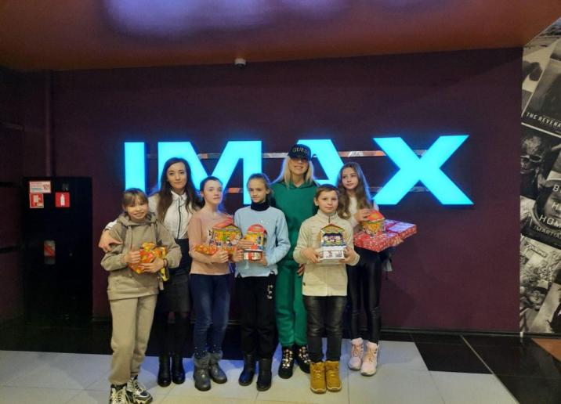

Завдяки спонсорам та сприянню Департаменту соцзахисту ЛОДА в липні 2021 року 10 дітей-учасників АТО Новороздільської громади безкоштовно оздоровлювались на морському узбережжі в Хорватії

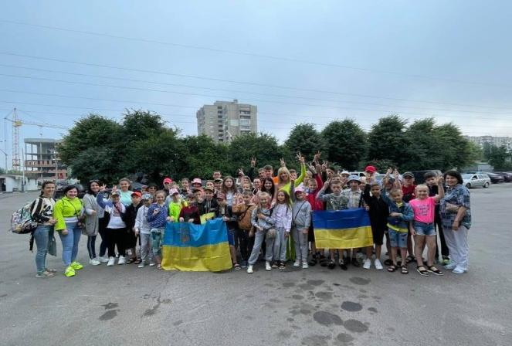

Завдяки участі у пілотному проєкті «Розвиток соціальних послуг» Управління соцзахисту населення отримало меблі (столи, стелажі, стільці) для працівників та відвідувачів на загальну суму 88,0 тис. грн.

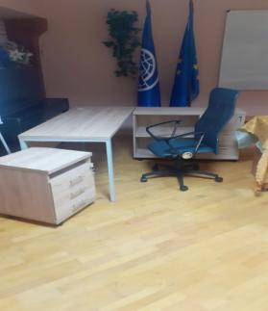 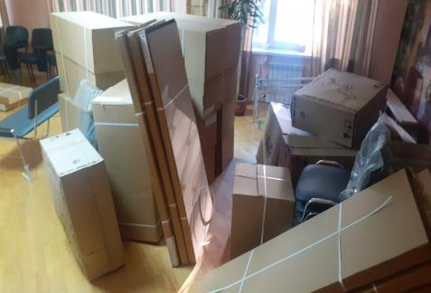

Проведено виплату одноразової допомоги 9 багатодітним сім’ям на придбання канцелярського приладдя суму 28,0 тис. грн.

Протягом 2021 року видано 12 «пакунків малюка», виплачено грошову компенсацію вартості одноразової натуральної допомоги «пакунок малюка» на суму 786,7 тис.грн.

**Для створення денного центру соціально-психологічної допомоги особам, які постраждали від домашнього насильства та/або насильства за ознакою статі з кризовою кімнатною у 2021 році виділено** субвенцію з державного бюджету місцевим бюджетам на створення мережі спеціалізованих служб підтримки осіб, які постраждали від домашнього насильства та/або насильства за ознакою статі, затвердженого постановою Кабінету Міністрів України від 21.04.2021 № 398, в сумі 4 442 339 грн.

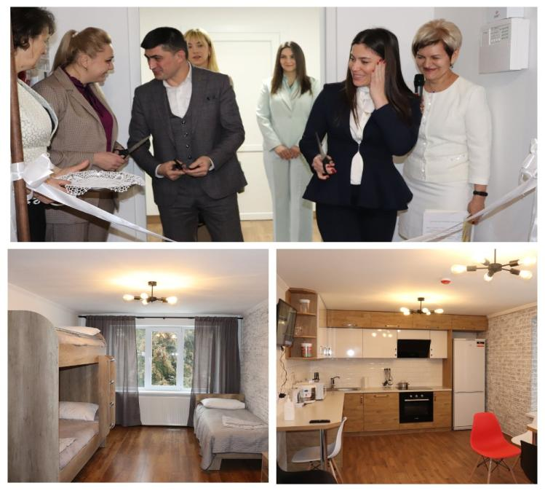

**Охорона здоров’я**

Новороздільська міська лікарня є лікувально-профілактичною установою, що забезпечує кваліфіковану стаціонарну і поліклінічну допомогу населенню Новороздільської громади.

Медичні послуги мешканцям Новороздільської територіальної гормади надає КНП «Новороздільська міська лікарня», у структуру якої входять 8 стаціонарних відділень, поліклініка, дві амбулаторії ЗПСМ і два ФАПи. Лікарня надає первину і вторинну медичну допомогу. У медичному закладі забезпечують надання медичних послуг 82 лікарі та 220 сестер медичних.

У 2021 році з Національною службою здоров’я України (НСЗУ) підписано 12 пакетів. На кінець 2021 року укладено 29 777 деклараційз лікарями ПМД.

Протягом року, у стаціонарних відділеннях пролікувалось 6000-6800 осіб. У 2021 році проведено 1318 хірургічних операцій. Відбулось 171 пологів, при яких народилося 173 немовлят. У приймальному відділені проведено госпіталізацію 3400 осіб, надано невідкладну допомогу 3680 особам і 1005 травмованим.

У поліклінічному відділені кількість відвідувань до лікарів за 2021 рік становить 145017; у амбулаторіях ЗПСМ – 9880. Виявлено вперше 15940 захворювань. На диспансерному обліку знаходиться 21446 пацієнтів.

Протягом 2021 року у поліклініці та на території громади активно працювали 4 бригади з вакцинації від COVID-19. Станом на 31.12.2021 усього провакциновано17035 осіб, з них двома дозами 8290 осіб, отримало першу дозу 8745 осіб.

За звітний період у КНП «Новороздільська міська лікарня» проведено 21337 діагностичних обстежень, в тому числі:

•УЗД обстежень –5485, в тому числі ехо-серця –667.

•Ендоскопічних обстежень –653.

•Рентгенологічних обстежень –14532

У 2021 році КНП «Новороздільська міська лікарня» проведено роботи:

- АЗПСМ у с. Берездівці - влаштування пандусу і входу в амбулаторію;

- ФАП у с. Горішнє - проведення капітального ремонту та облаштування приміщення;

- АЗПСМ у смт. Розділ - влаштування доступності для осіб з обмеженими фізичними можливостями. Ремонт входу і санвузла;

- КНП «Новороздільська міська лікарня»:

- влаштування пандусу перед пунктом невідкладної медичної допомоги та заміна вхідних дверей і ремонт тамбуру в поліклініці;

- влаштування пандусу, заміна вхідних дверей і ремонт тамбуру в поліклініці.

Придбано та отримано впродовж звітного періоду медичного обладнання та оргтехніки:

* Комп’ютер DiaWestBase Pro- 5 шт.;
* Аудіометр Орбітер992- 1 шт.;
* Кисневий концетраторSL-3C-550 – 16 шт.

Відповідно до Програми проведення обласного конкурсу проєктів місцевих ініціатив у Львівській області на 2020-2025 роки у 2021 році реалізовано проект «Капітальний ремонт відділення анестезіології з ліжками для інтенсивної терапії КНП «Новороздільська міська лікарня» Новороздільської міської ради в м. Новий Розділ Львівської області» (299,082 тис.грн.)

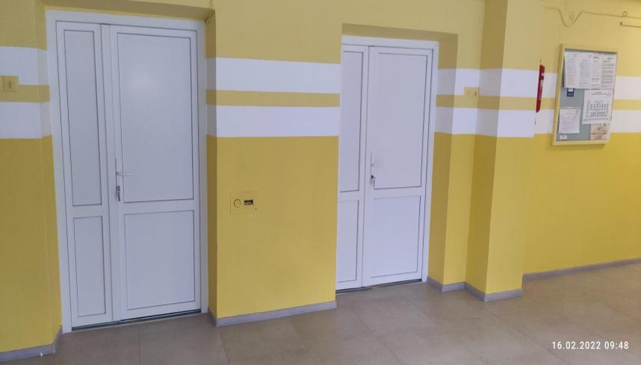

**Освіта**

До сфери педагогічного впливу відділу освіти Новороздільської міської ради за звітний період ввійшли: 6 ЗДО; 10 ЗЗСО (з них: 1 спеціалізована школа з поглибленим вивченням англійської мови – СШ І-ІІІ ступенів № 4; 1 – гімназія (І структурний підрозділ НВК ім. В. Труша), 5 – ЗНЗ І-ІІІ ступенів, 3 – ЗНЗ І-ІІ ступенів); 2 – позашкільні навчальні заклади (1 – БДЮТ, 1-ДЮСШ). У ЗДО громади функціонує 50 дошкільних груп, у яких перебуває 886 дітей.

***Дошкільна освіта:***

Пріоритетним завданням дошкільної освіти у Новороздільській територіальній громаді протягом звітного періоду було створення сприятливих умов для особистісного становлення і творчої самореалізації кожної дитини, формування її життєвої компетентності, розвитку ціннісного ставлення до людей, самої себе, природи, культури і світу.

Системне виконання заходів із розвитку дошкільної освіти надало можливість покращити показники оцінки результатів діяльності.

У 2021 році мережа ЗДО складала 6 одиниць, з них – 5 загального розвитку, 1 – комбінованого типу (3 логопедичні групи та 1 – ЗПР). Дитячих садків – 2, ясел-садків – 4. Усього в закладах дошкільної освіти в 2021 виховувалося 886 дітей. З них: дітей від 2-х до 3-х років- 109, 3 роки і більше -777 осіб. Системою суспільного дошкільного виховання в ЗДО охоплено 100 % п’ятирічних дітей. Таких дітей налічується 316, шестирічних- 249, семирічних- 9. У школі раннього творчого розвитку «Малятко» при БДЮТ у 8-ми групах в 2021 році навчалося 87 дошкільнят. Усіма формами дошкільної освіти в місті охоплено 973 дитини. Крім того, в ЗДО у 2021році виховувалося 4 дитини з ООП та 1 дитина з інвалідністю.

З метою забезпечення виконання вимог Закону України «Про дошкільну освіту» у частині обов’язкової дошкільної освіти у 2021 році проведено облік дошкільного населення від 0 до 6 років. Згідно з його результатами у відділі освіти створено персоніфікований банк даних дитячого населення на 5180 дітей від 0 до 18 .

***Повна загальна середня освіта***

У закладах загальної середньої освіти Новороздільської ТГ у вересні –грудні 2021 року навчалося 3395 учнів (158 класів). Зокрема, 1-4 класи – 1311 учнів, 5-9 класи − 1721 учень, 10-11 класи – 363 учні. Середня наповнюваність становить 21,5. З них 24,7 − у м. Новий Розділ, 21,7 − у селищі Розділ, 11,3 – у сільській місцевості.

За результатами річного оцінювання у червні 2021 року 523 випускники (329 - дев′ятикласників, 194 - одинадцятикласників) отримали документи про освіту; свідоцтв з відзнакою вручено 38 випускникам 9-х класів, що становить 11,6 % від загальної кількості учнів основної школи; 16 одинадцятикласників (5,4 % від загальної кількості) нагороджені золотими медалями „За високі досягнення у навчанні” та 4 - срібними „За досягнення у навчанні” (2% ).

327 учнів перевідних (2-8 та 10) класів нагороджені Похвальним листом «За високі досягнення у навчанні» та 8 одинадцятикласників - Похвальною грамотою «За особливі досягнення у вивченні окремих предметів». Переведено до наступних класів 3278 учнів ЗЗСО Новороздільської ТГ. У розрізі ЗНЗ інформація наступна:

Профільним навчанням в 2021 році було охоплено 381 учень старшої школи. Зокрема, НВК ім. В.Труша 6 (10) - 7 (11) класи комплектувалися за природничо-математичним та філологічним напрямами диференціації, які конкретизуються у профіль української філології (46 учнів) та математичний (24 учні); ЗОШ №2 – технологічний профіль (37 учнів), вивчається німецька мова (як друга іноземна) - 5-10 класи (233 учні), ЗОШ №3- технологічний напрям: інформаційно-технологічний профіль (48 учнів), СШ №4 – поглиблене вивчення англійської мови (591 учень), французької мови (як другої іноземної) – 291 учень та німецької мови – 107. ЗОШ №5 – філологічний напрям: української філології (34 учні), природничо-математичний напрям: математичний профіль (32), польська мова (як друга іноземна) -5-9 класи- 402 учні. У Роздільська ЗОШ І-ІІІ ступенів профільним навчанням охоплено 34 одинадцятикласники, у Березинській ЗОШ – 38. Профілі навчання сформовано з урахуванням рівня кадрового, навчально-методичного забезпечення та відповідно до запитів учнів і їх батьків.

Профільна освіта у ЗЗСО міста забезпечується через створення профільних динамічних класів, груп, курсів за вибором, факультативних та гурткових занять, організацію поглибленого вивчення предметів та використання можливостей позашкільної освіти.

06.05.2021 р. взято участь в ІІІ (очному) етапі обласної інтернет-олімпіади з інформатики (Ухов Остап, учень 11 класу Новороздільської ЗОШ І-ІІІ ст. №5 зайняв ІІІ обласне місце, 46 балів);

- за результатами участі у ЗНО-2021 Петрівська Людмила, випускниця 7 (11)–а класу Новороздільського НВК ім. В.Труша, отримала найвищий результат (200 балів) з англійської мови.

Пандемія внесла і свої корективи в частині участі школярів нашої громади в олімпіадах, інтелектуальних турнірах, мистецьких конкурсах тощо. Відтак через епідемію COVID-19 заклади освіти змушені були відмовитися від участі у вищезазначених конкурсах.

***Інформатизація***

Інформаційно-комунікаційні технологіїє невід’ємною частиною сучасного світу, вони значною мірою визначають розвиток людства. Сьогодні ефективне управління, якісне викладання дисциплін не може здійснюватися без використання засобів і можливостей, які надають цифрові, тобто діджитал-технології та Інтернет.

Четвертий рік поспіль успішно впроваджується в управлінській діяльності програмний комплекс «Курс. Школа», який дозволяє забезпечити горизонтальний та вертикальний обміни даними в межах освітнього закладу, відділу освіти та області, веб-сервіс *ІСУО*, в якому формуються звіти ЗНЗ-1, 76-РВК, 77-РВК, 83-РВК, Д-4, Д-5, Д-6, Д-7-8, Д-9, автоматизована електронна версія щодо замовлення підручників (це дало змогу у відкритому середовищі вибрати якісні підручники для учнів з предметів інваріантного складника робочих навчальних планів шкіл тощо.

За звітний період використовувались автоматизовані інформаційно-довідкові інтернет-технології, організовувався процес навчання з використанням комп'ютерних мереж і онлайнових засобів; обладнано комп’ютерною технікою класні приміщення НУШ.

Педагоги шкіл Новороздільської ТГ вдало використовують хмарні технології (отримано ліцензію від Майкрософт для усіх учнів та вчителів НВК, *Office36)*; закуплено 212 ноутбуків для шкіл громади, інтерактивні панелі EDPRO, короткофокусні проектори. Усі школи підключено до швидкісного Інтернету. Крім того, значна кількість предметних кабінетів обладнано вай-фай роутерами. Програма «Курс – Школа» надала можливість керівництву шкіл належним чином вести облік руху учнів та складати автоматичні оперативні звіти, моніторити якість навчання засобом виведення графіків та карт успішності здобувачів освіти, швидко та якісно складати розклад уроків за допомогою спеціалізованого ПЗ, створювати та використовувати бази даних учителів та учнів у програмному забезпеченні ІСУО тощо. За допомогою хмарних технологій успішно використовуються «віртуальні учительські», «віртуальне освітнє та виховне середовища» (GoogleDocs).

Показник забезпечення на один комп'ютер в 2021 році становив 14,3.

***Освіта осіб з особливими потребами.***

У 2021 році забезпечено тісну співпрацю з Миколаївським та Жидачівським ІРЦ з питань забезпечення права дітей з ООП на освіту. Відповідно до рішення сесії Новороздільської міської ради № 193 від 25.03.2021р. в 2021 році відкрито Новороздільський ІРЦ. За звітний період проводилася робота з надання корекційно-розвиткових послуг, консультативної допомоги батькам, педагогам, які працюють із дітьми з психо-фізичними порушеннями тощо. У І півріччі обстежено близько 50 дітей дошкільного віку та 10 школярів з особливими освітніми потребами з метою вирішення подальшого маршруту їх навчання. У ІІ півріччі - 34 дитини з особливими освітніми потребами. У 2021 році отримано корекційно-розвиткове обладнання – кольорові звукові розвиваючі ігри з безліччю функцій. Крім того, обладнано меблями, книжками та іграшками уже дві кімнати ІРЦ.

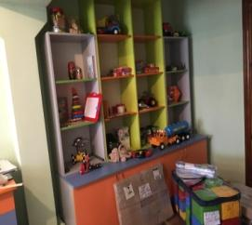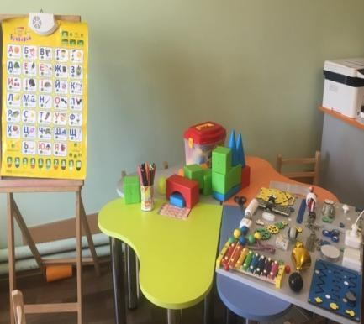

**Відповідно до Програми проведення обласного конкурсу проєктів місцевих ініціатив у Львівській області на 2020-2025 роки у 2021 році реалізовано проекти:**

- капітальний ремонт та фарбування фасаду НВК ім. В. Труша м. Новий Розділ Новороздільської територіальної громади Львівської області - 471`150.14 грн.

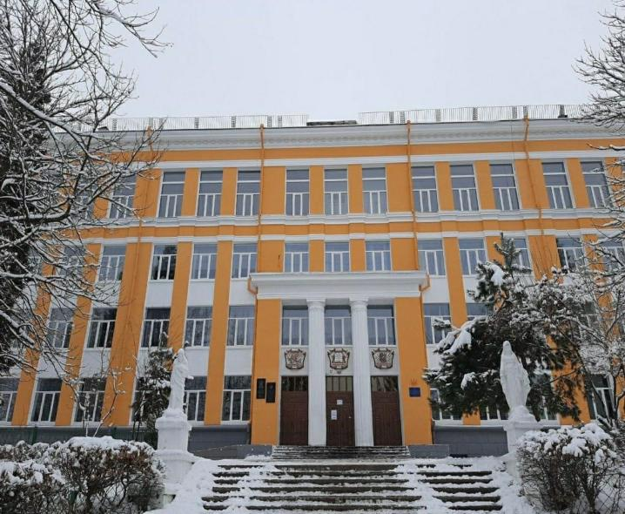

- капітальний ремонт частини фасаду Новороздільської ЗОШ І-ІІІ ступенів № 3 м.Новий Розділ Львівської області - 489`853.10 грн.

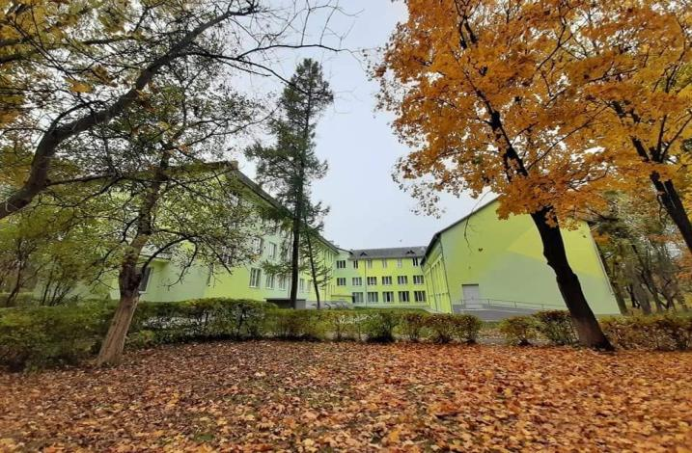

- капітальний ремонт підлоги в приміщенні Новороздільської СШ І-ІІІ ступенів №4 Новороздільської міської ради Львівської області - 432`025.42 грн.

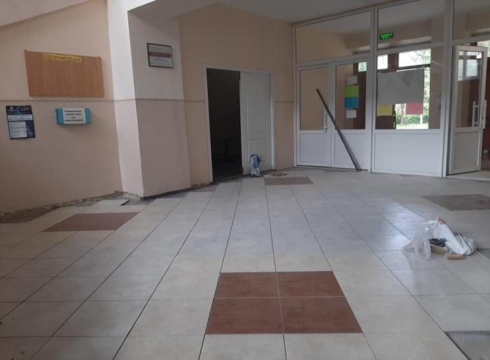

- Капітальний ремонт. Утеплення частини фасаду Роздільської ЗОШ І-ІІІ ст. Новороздільської міської ради Львівської області - 260`251.91 грн.

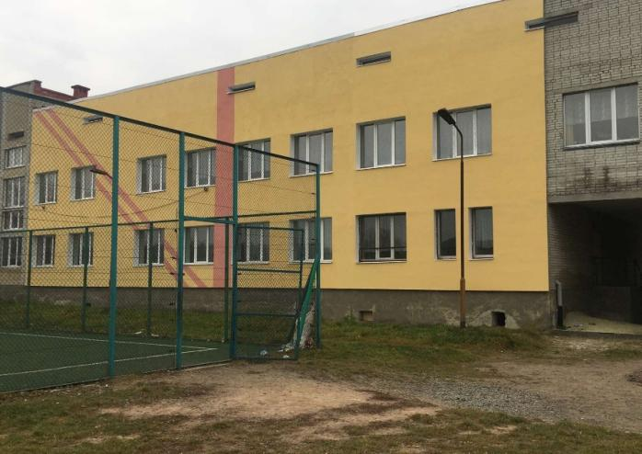

**Відповідно до субвенції з державного бюджету місцевим бюджетам на здійснення заходів щодо соціально-економічного розвитку окремих територій у 2021 році:**

- встановлено установку очистки питної води в їдальні школи с. Тужанівці Стрийського району Львівської області;

- придбано та встановлено дитячий ігровий майданчик у ДНЗ “Малятко” Новороздільської міської ради Стрийського району Львівської області;

- придбано та встановлено дитячий ігровий майданчик у ДНЗ “Сонечко” Новороздільської міської ради Стрийського району Львівської області;

- придбано та встановлено дитячий ігровий майданчик у ДНЗ № 2 “Берізка” Новороздільської міської ради Стрийського району Львівської області;

- придбано та встановлено дитячий ігровий майданчик у ДНЗ № 5 “Голубок” Новороздільської міської ради Стрийського району Львівської області;

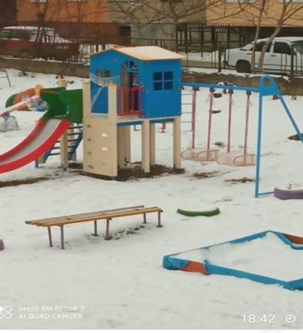 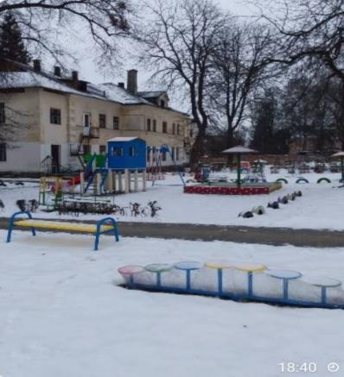

- капітальний ремонт огорожі ДНЗ № 2 “Берізка” Новороздільської міської ради Львівської області;

- капітальний ремонт приміщення (актовий зал) Тужанівської загальноосвітньої школи І—ІІ ступенів Новороздільської міської ради Львівської області.

Крім того, проведено:

- поточний ремонт огорожі (завершено) ДНЗ «Струмок» с. Березина;

- капітальний ремонт каналізаційної системи в Новороздільській ЗОШ І-ІІІ ступенів №3;

- капітальний ремонт фасаду НВК ім. В.Труша м.Новий Розділ Львівської області;

- поточний ремонт інженерних мереж системи опалення в приміщеннях ДНЗ «Малятко»;

- поточний ремонт з влаштування евакуаційного освітлення ДНЗ «Сонечко» м. Новий Розділ;

- [поточний ремонт складського приміщення у ДНЗ «Лісова казка» с. Берездівці](https://www.dzo.com.ua/tenders/11403912);

- поточний ремонт медкабінету Новороздільської СШ І-ІІІ ступенів №4;

- поточний ремонт туалетів групового приміщення ДНЗ «Струмок» в с. Березина;

- поточний ремонт коридору ІІ корпусу ДНЗ «Берізка»;

- поточний ремонт складського приміщення кухні ДНЗ «Сонечко» м. Новий Розділ;

- поточний ремонт [вестибюлю та вхідного тамбора в Новороздільському БДЮТ](https://www.dzo.com.ua/tenders/12029330);

- поточний ремонт водопровідної мережі та частини стояка в НВК ім. В.Труша м. Новий Розділ;

- поточний ремонт із частковою заміною труб опалення в ДНЗ «Лісова казка» с.Берездівці;

- поточний ремонт туалетних кімнат ДНЗ «Голубок» м. Новий Розділ;

- поточний ремонт водопровідної мережі та частини стояка в НВК ім. В.Труша м. Новий Розділ;

- поточний ремонт м’якої покрівлі котельні Горішненьської ЗОШ І-ІІІ ступенів;

- поточний ремонт по укріпленню дерев'яних елементів (балок) даху Новороздільської ЗОШ І-ІІІ ст. №5;

- поточний ремонт роздаткової кімнати ДНЗ «Струмок» в с. Березина;

- поточний ремонт по промиванню теплообмінників паливної в приміщенні ДНЗ «Струмок»;

- закуплено телевізори (НУШ), багатофункціональні пристрої (НУШ); набір комп’ютерного обладнання (ноутбук, багатофункціональний пристрій) (НУШ);

- надано послуги з доступу в режимі on-line до електронного засобу навчального призначення «Дидактичний мультимедійний контент для 1-х, 2-х, 3-х, 4-х класів Нової Української Школи»;

- проведено капітальний ремонт частини фасаду Роздільської ЗОШ І-ІІІІ ступенів;

- придбано для НУШ: телевізор Akai; проектор BenaQ MX808STH

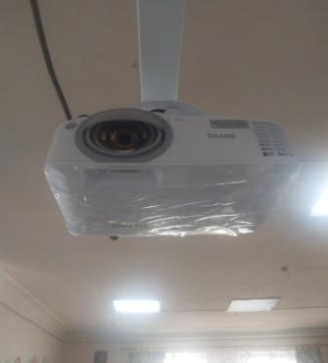 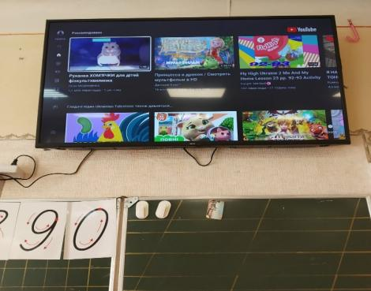

У жовтні 2021 року закуплено «Шкільний автобус» (співфінансування обласного 90 % та місцевого 10 % бюджетів) -2 300 000,00 грн.

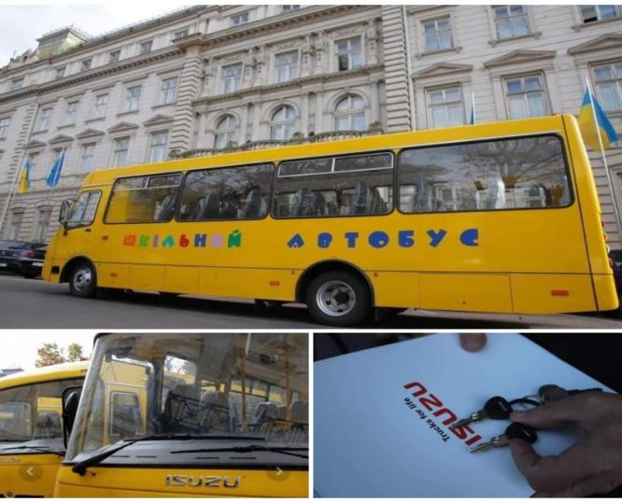

**Адміністративні послуги**

Згідно затвердженого переліку Центр надання адміністративних послуг надає 132 види адміністративних послуг. Суб’єктами надання адміністративних послуг є:

* Управління житлово -комунального господарства Новороздільської міської ради – 60;
* Відділ внутрішньої політики та документообігу Новороздільської міської ради – 5;
* Управління культури, спорту та гуманітарної політики Новороздільської міської ради – 5;
* Відділ розвитку громади та інвестицій Новороздільської міської ради – 1;
* Управління соціального захисту населення Новороздільської міської ради – 2;
* Відділ державної реєстрації Новороздільської міської ради – 13;
* Західне міжрегіональне управління Міністерства юстиції (м. Львів) – 12;
* Миколаївський РС ГУ ДМС України у Львівській області – 9;
* Управління Держгеокадастру – 8;
* Головне управління Держпродспоживслужби у Львівській області - 1;
* Головне управління ДСНС України у Львівській області - 1;
* Новороздільський МВ ДРАЦС Західного МУМЮ (м. Львів) - 3;
* Комплексна послуга ID-14;
* Комплексна послуга «єМалятко».

Станом на 01.01.2022 року надано 10705адміністративних послуг.

З них адміністративні послуги:

- Виконавчий комітет Новороздільської міської ради - 7857;

- Миколаївський РС ГУ ДМС України у Львівській області - 2663;

- Комплексна послуга ID-14 - 85;

- Головне управління Держпродспоживслужби у Львівській області – 2;

- Управління Держгеокадастру - 84;

- Західне міжрегіональне управління Міністерства юстиції (м. Львів) – 12.

**Пенсійне забезпечення**

Станом на 01.01.2022 року в сервісному центрі в м. Новий Роздол перебуває 7,1 тис. пенсіонерів.

Впродовж 2021 року фахівцями сервісного центру у м. Новий Розділ надано 12102 послуг.

* кількість громадян, які звернулися до відділу обслуговування громадян – 9836;
* прийнято документів для призначення пенсій – 259;
* проведено перерахування пенсій – 634;
* видано допомог на поховання – 471;
* видано довідок про дохід пенсіонера – 12081;
* видано довідок з Реєстру застрахованих осіб (ОК-5, ОК-7) – 1621;
* прийнято заяв на виготовлення пенсійних посвідчень – 3241;
* прийнято заяв про реєстрацію на веб-порталі електронних послуг Пенсійного фонду України – 563;
* 317 особи підключено до СМС – інформування;
* надано відповідь 67 громадянам на письмові звернення;
* на гарячу телефонну лінію за роз’ясненнями звернулося 954 осіб;
* надано 1187 інших послуг громадянам м. Нового Роздолу.

**Управління культури, спорту та гуманітарної політики**

Відповідно до затвердженої структури виконавчих органів Новороздільської міської ради до складу Управління входять:

- відділ культури;

- відділ з питань гуманітарної політики;

- відділ з питань фізичної культури та спорту.

Управління забезпечує виконання на території Новороздільської громади повноважень, встановлених законодавством України з питань: розвитку культури та туризму, формування конкурентно-спроможного культурно-туристичного середовища шляхом створення власного культурно-туристичного продукту та популяризації культурної спадщини; сприяння соціальному становленню та розвитку молоді, поліпшення становища сімей з дітьми, багатодітних та молодих сімей, оздоровлення та відпочинку дітей, сприяння розвитку фізичної культури та спорту; спрямування своєї діяльності на забезпечення прав всіх членів Новороздільської громади у сфері охорони здоров’я шляхом створення сприятливих умов для функціонування на території громади закладів, підприємств і установ охорони здоров’я.

Управлінню підпорядковані комунальні підприємства, організації та установи у галузі культури, спорту та управління координує роботу закладів охорони здоров’я.

У нашій громаді працюють 10 закладів культури: міський будинок культури «Молодість», Новороздільська школа мистецтв ім. Олега Рудницького, комунальний заклад «Публічні бібліотеки», комунальний заклад «Молодіжний центр» у с. Березина, Народні доми у смт Розділ, с. Берездівці, с. Гранки-Кути, с. Тужанівці, с. Долішнє, с.Підгірці. Установи культури працюють над задоволенням творчих потреб для різних верств та вікових категорій мешканців, на збереження культурної спадщини, розвиток народної культури, мови, фольклору, художніх промислів і ремесел.

Працюючи над реалізацією державної політики в сфері культури, Міським Будинком культури «Молодість», КЗ «Молодіжний центр», Народними домами сіл у 2021 році було проведено:

* 370 масових заходів, на яких було присутньо 57 842 глядачів,
* 37 культурно–мистецьких заходів в режимі онлайн, які переглянуло 105699 інтернеткористувачів.

Комунальний заклад «Публічні бібліотеки» має у своєму складі центральну бібліотеку для дорослих, бібліотеку для дітей, 3 бібліотеки-філії та 3 пункти нестаціонарного бібліотечного обслуговування. Загальна кількість користувачів – 10374 особи, книжковий фонд налічує 103548 примірників.

У 2021 році бібліотеками було отримано 390 книг по обласній Програмі «Поповнення бібліотечного фонду», по Програмі «Українська книга» оновили фонди на 14 примірників і за регіональною Програмою «Розвитку інформаційного простору» отримано 18 примірників.

Згідно програм, планів (перспективного, календарного, щомісячних) роботи розроблено і проведено ряд заходів, концертів, акцій на території громади: святкування героїчних дат, державних свят, річниць історичних подій, видатних дат героїчних постатей України. Основні з них:

- День Соборності України;

- IV фестиваль-ярмарок «Медове Різдво» за участю Гільдії Карпатських медівників (м.Долина), самодіяльних художніх колективів громади;

- День пам’яті Небесної Сотні;

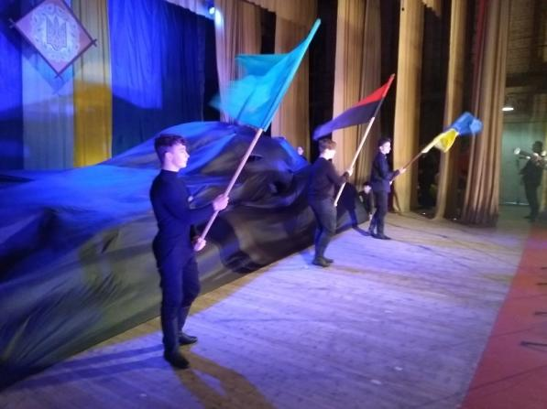

- початок роботи над проєктом соціальної дії Британської ради та Європейського союзу «Програма активні громадяни. Є ідея-втілюй» - створення креативного простору на базі бібліотеки для дітей у школі смт Розділ;

- літературні читання з нагоди 150 річниці від Дня народження Лесі Українки у центральній бібліотеці **«Одне ім'я - зовуся Українка»**. Читання її творів, авторська експозиція ляльок-мотанок Марії Заблоцької та бесіда про захоплення геніальної поетеси вишивкою;

- розроблено спільний проєкт з МГО УМХ з облаштування внутрішнього дворику біля хрисиянського дворику «Синай»;

- урочистості з нагоди 207 річниці від дня народження Т.Г. Шевченка «З Шевченком в серці», акція «Вільний мікрофон» - читання творів Т. Шевченка учнівською та студентською молоддю;

- святковий концерт з нагоди Дня Матері у МБК «Молодість», урочисте вітання матерів загиблих в АТО героїв з врученням відзнаки «Орден матері бійця АТО»;

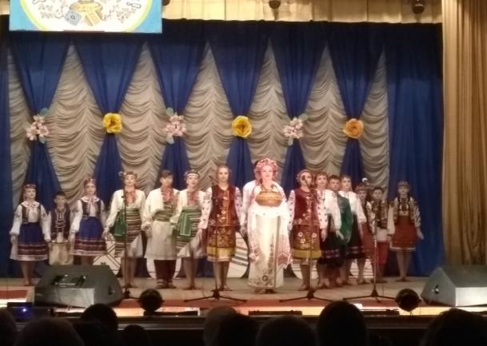

- хореографічний флешмоб до Дня вишиванки за участю усіх танцювальних колективів МБК «Молодість»;

– 68 річниця із Дня заснування міста;

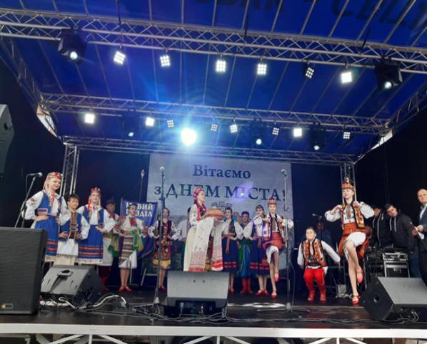

- розпочата робота над створенням креативного простору на базі МБК «Молодість» «Живи активно - це стильно, позитивно»;

- урочистості з нагоди 25 річниці Дня Конституції та Дня молоді – урочиста хода випускників шкіл громади «Я по місту іду в вишиванці», урочистий вечір з нагоди 25 річниці Конституції України;

- святкування Івана Купала «Купальські забави» у смт Розділ;

- молодіжний фестиваль «Про100 літо» за участю ПЛАСТу та ГО «Скіф»;

- масова піша хода з Державним Прапором України вулицями міста за участю міського голови, офіційної делегації з міста-побратима Поліце (Польща), працівників міської ради, ветеранів АТО, членів МГО громади, міської спілки репресованих;

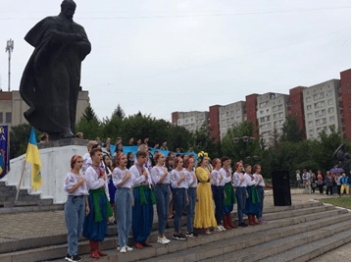

- святкування Дня Незалежності України: святкові концерти у Новому Роздолі та селах громади, вокально-хореографічна композиція художніх колективів МБК «Молодість» «Вишивана доля України» на площі Героїв Майдану;

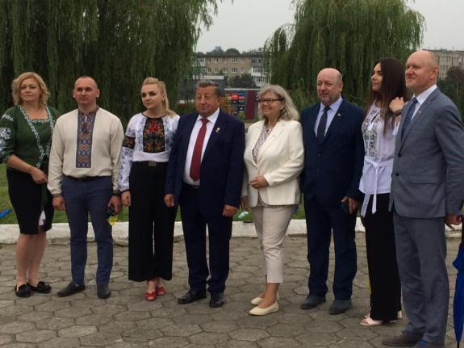

- відзначення 165 річниці від Дня народження І.Я.Франка у центральній бібліотеці;

- «Березинські Фестини» на території КЗ Молодіжний центр у с. Березина;

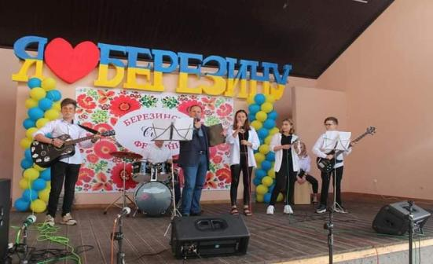

- святкування свята с. Станківці;

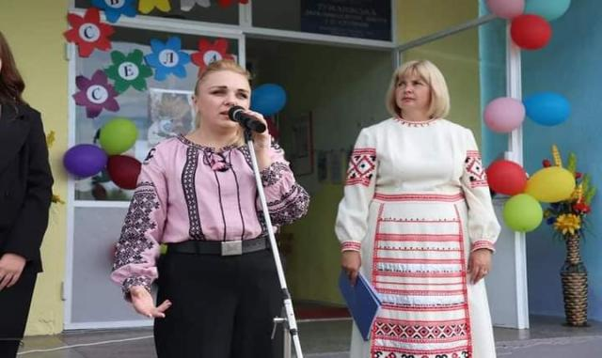

- святкування Дня смт Розділ;

- урочисте відкриття креативного простору для дітей на базі шкільної бібліотеки смт Розділ «БібліоРозділля»

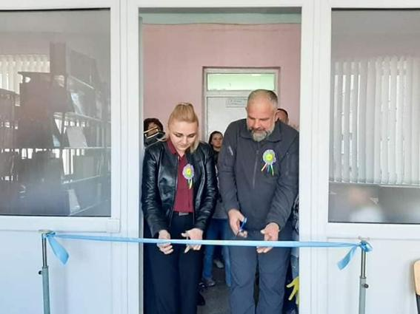

* прийняття делегації та спільні концерти за участю худ. колективів із м. Старобільськ і творчих колективі громади у смт Розділ, с Березина в рамках проєкту від «Єврорегіон-Карпати» «Мистецтво заради єдності»;

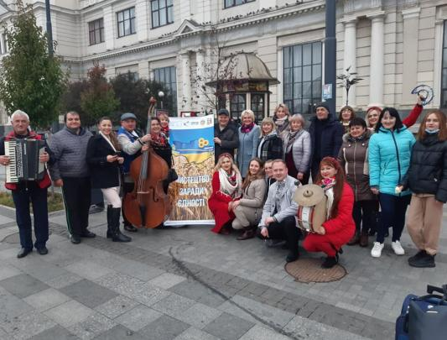

* вручення відзнак «Батьківське серце» дітям батьки яких загинули в АТО;

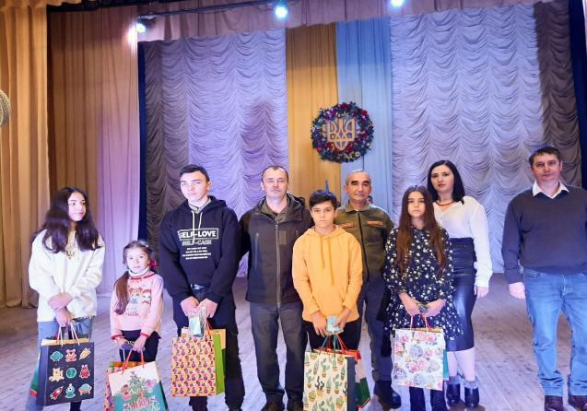

* вечори–реквієми до 89 –річниці Голодоморів в Україні на у місті та селах громади;
* поїздка делегації учасників творчої самодіяльності громади, керівництва управління культури, спорту та гуманітарної політики , преси у рамках проєкту «Схід і Захід разом» у м. Старобільськ;
* створення резиденцій Святого Миколая у МБК «Молодість», КЗ «Молодіжний центр» с. Березина, смт Розділ, с. Тужанівці;
* урочисте відкриття міської ялинки на площі Т. Шевченка.

**Відповідно до субвенції з державного бюджету місцевим бюджетам на здійснення заходів щодо соціально-економічного розвитку окремих територій у 2021 році**

проведено:

- капітальний ремонт танцювального залу в Народному домі смт. Розділ Стрийського району Львівської області

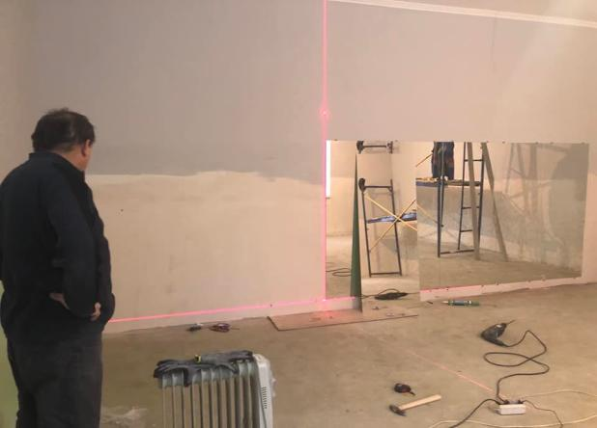

- Капітальний ремонт території головного входу Новороздільської дитячої школи мистецтв ім. О. Рудницького

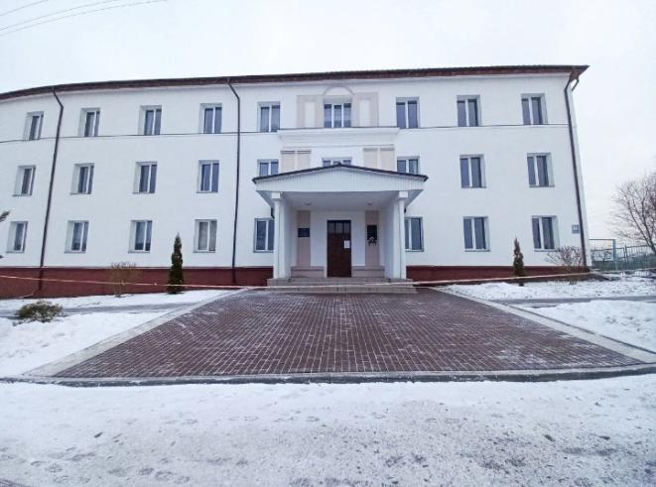

***Окрім того проведено роботи:***

- Капітальний ремонт шатрового даху в Народному домі с. Тужанівці Новороздільської територіальної громади Львівської області

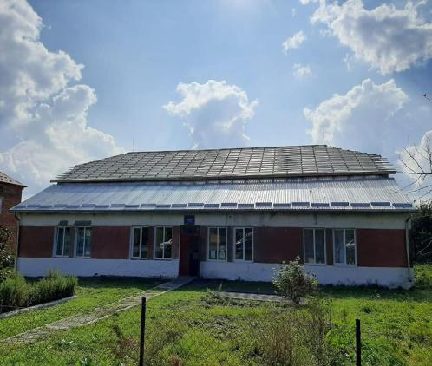

**-** Капітальний ремонт. Заміна вікон та дверей в Народному домі с. Берездівці Новороздільської територіальної громади Львівської області

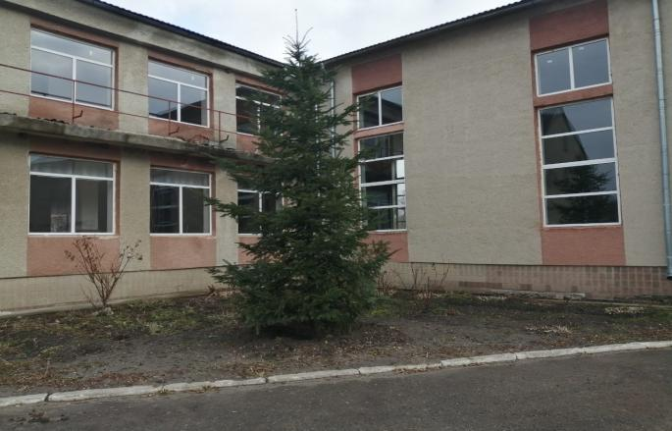

За 2021 рік молодь нашої громади, творчі колективи, ансамблі НД та МБК «Молодість» взяли участь у:

* 11 міжнародних фестивалях-конкурсах,
* 7 всеукраїнських фестивалях-конкурсах,
* 1 обласному фестивалі,
* 24 регіональних фестивалях.

***Спортивна робота***

**Виступи команд Новороздільської ДЮСШ на змаганнях у 2021 році:**

- турнір з боксу серед учнів ДЮСШ 2009-2010 р.н., м. Львів посіли 1 та 2 місце;

- обласні змагання з боксу серед учнів ДЮСШ 2005-2006 р.н., м. Львів – 2 та 3 місце;

- обласні змагання з боксу серед учнів ДЮСШ 2007 р.н і молодші, м. Самбір - 1 місце;

- турнір до Дня захисту дітей з боксу серед учнів ДЮСШ 2009-2010 р.н., м. Львів - 1 місце;

- турнір «Відкритий ринг» з боксу серед учнів ДЮСШ 2009-2010 р.н., м. Львів - 1 місце;

- чемпіонат області боксу серед учнів ДЮСШ 2003-2004 р.н., м. Львів - 1 місце;

- чемпіонат області боксу серед учнів ДЮСШ 2009-2010 р.н., м. Трускавець - 1,2 та 3 місце;

- всеукраїнський турнір з боксу серед учнів ДЮСШ 2004-2005 р.н., м. Хмельницьк - 2 місце;

- новорічний турнір з боксу серед юнаків ДЮСШ 2009-2010 р.н., м. Львів -1 місце;

- обласні змагання з волейболу серед дівчат 2005-2006 р.н., м. Стрий - 2 місце;

- турнір до Дня памяті та примирення з волейболу серед дівчат 2007-2008 р.н., м. Стрий – 1 місце;

- обласні змагання з волейболу серед дівчат 2007-2008 р.н., м. Трускавець – 1 місце;

- турнір з волейболу серед дівчат 2009-2010 р.н., м. Стрий -3 місце;

- чемпіонат України з волейболу серед дівчат 2005 р.н. (дитяча ліга), м. Стрий - 1 місце;

- обласні змагання з волейболу серед дівчат 2009-2010 р.н., м. Стрий - 3 місце;

- фінал Чемпіонату області з футболу 2005-2006 р.н. (ІІ-коло ) 2020-2021р., м. Новий Розділ - 1 місце;

- турнір з футболу присвячений «Олімпійському тижню» серед учнів 2011, 2012, 2013 р.н., м. Новий Розділ – 1,2 та 3 місця;

- VІІІ Всеукраїнський турнір з футболу пам’яті А.Баля серед учнів 2009 р.н. і молодші, м.Новий Розділ – 3 місце;

- турнір з футболу серед учнів ДЮСШ 2010- 2011 р.н., «Кубок Св. Миколая», м.Миколаїв - 3 місце;

- турнір з футболу серед учнів ДЮСШ 2006–2007 р.н., «Кубок Різдва», м. Миколаїв - 3 місце.

У місті зареєстровані спортивні клуби, які діють на громадських засадах – спортивний клуб дзюдо «Титан-Спорт», спортивний футбольний клуб «Хімік», спортивний флорбольний клуб «Скіф», спортивний клуб «Фенікс-Спорт», спортивно – туристичний клуб «Вертикаль», клуб поштово–спортивного голубівництва любителів «Політ», спортивний клуб «Ватра», спортивний клуб «Кліренс», Новороздільське молодіжне об’єднання мотолюбителів «Крез», спортивна громадська організація «Федерація футболу міста Новий Розділ», які діють згідно окремих своїх програм і планів.

**ІІ. Мета Програми**

Головною метою Програми на 2022 рік є створення умов для збереження та зміцнення соціальної стабільності, як основи економічного зростання, підвищення інвестиційної привабливості, забезпечення належного функціонування господарського комплексу та інженерно-транспортної інфраструктури, покращення стандартів життя та зростання матеріального добробуту населення, сприяння всебічному розвитку громади.

**IІІ. Основні пріоритетні напрямки економічного та соціального розвитку**

**Новороздільської територіальної громади на 2022 рік**

**Пріоритет 1. Конкурентоспроможна економіка.**

1. Підвищення інституційної спроможністі в сфері залучення інвестицій
2. Реалізація інвестиційних проєктів та впровадження ефективної системи супроводу інвестиційних проєктів на усіх етапах. Інтегрування інституційної спроможності у міжнародні проєкти.
3. Підвищення інституційної спроможності органів влади, громадських об’єднань щодо залучення міжнародної технічної допомоги.
4. Стимулювання розвитку нових видів підприємницької діяльності.
5. Встановлення нових та розвиток існуючих міжнародних зв’язків територіальної громади з регіонами інших країн.
6. Розвиток туристичної галузі.
7. Збереження і розвиток історичної, культурної та природньої спадщини.
8. Розвиток агропромислового комплексу.

**1.1. Інвестиційна привабливість.**

***Проблемні питання:***

* Відсутність чіткого паспорту інвестора, якого громада хоче залучити.
* Відсутність комплексної інформації про вільні земельні ділянки, водні ресурси та комунальні приміщення, привабливі для інвестицій.
* Низький рівень активності інвесторів.
* Недостатня популяризація інвестиційного потенціалу громади.

***Завдання, які направлені на вирішення проблем:***

* Співробітництво з міжнародними фінансовими та грантовими організаціями, подання заявок на участь у відповідних конкурсах.
* Формування інвестиційних пропозицій щодо розвитку міста та їх популяризація серед потенційних інвесторів, установ із підтримки інвестиційної діяльності.
* Підготовка переліку потенційних об'єктів інвестування, які можуть бути запропоновані на розгляд інвесторам.
* Створення іміджу громади як території, дружньої для інвестора.
* Забезпечення необхідного рівня поінформованості інвесторів щодо інвестиційних можливостей громади.
* Стимулювання залучення інвестицій.
* Розвиток міжмуніципального співробітництва.

***Показники, які характеризують виконання завдань та заходів***

* Реалізовано інвестиційних проектів.
* Кількість проектів, які реалізовуються за кошти державного бюджету.
* Кількість проектів, які реалізовуються за кредитні та грантові кошти міжнародних фінансових організацій Участь в тематичних заходах промоційного характеру.
* Кількість контактів з потенційними інвесторами.
* Кількість новостворених робочих місць.

***Очікувані результати:***

* Потенційні інвестори мають чітке розуміння інвестиційних можливостей громади.
* Використання потенціалу індустріального парку.
* Створення нових робочих місць та залучення додаткових надходжень до бюджету.
  1. **Підприємництво.**

***Проблемні питання:***

* Відтік робітничих кадрів за кордон.
* Низька конкурентоспроможність місцевого виробника.
* Відсутність ефективних податкових та фінансових стимулів для підприємців початківців.
* Відсутність комунікації між підприємцями і владою.
* Відсутність кооперації між підприємцями, обізнаності про послуги і підприємців, які існують в громаді.
* Наявність тіньового бізнесу в громаді.
* Високий рівень безробіття.
* Відсутність освітніх можливостей з цифрової грамотності поза межами навчальних закладів.

***Завдання, які направлені на вирішення проблем:***

* Створення сприятливих нормативно-правових умов для розвитку підприємництва.
* Підвищення доступності та якості послуг міської влади для бізнесу.
* Забезпечення інформаційної та ресурсної підтримки суб’єктів господарювання;
* Розвиток інноваційного підприємництва.
* Налагодити комунікації між бізнесом та владою
* Сприяти кооперації підприємців
* Створити можливості для розвитку кадрів
* Промоціювати товари та послуги місцевого бізнесу

***Показники, які характеризують виконання завдань та заходів:***

* Обсяг реалізованої промислової продукції
* Кількість активних підприємств
* Впроваджено нових технологічних процесів (технології, види продукції)
* Експорт товарів
* Кількість діючих малих та середніх підприємств
* Кількість зайнятих працівників на малих та середніх підприємствах
* Надходження до бюджету громади від єдиного податку

***Очікувані результати:***

* Збільшення кількості робочих місць.
* Зростання прибутковості місцевого бізнесу.
* Посилення кооперації місцевих підприємців та створення передумов для формування кластерів.
* Збільшення податкових надходжень до бюджету громади.
* Детінізація бізнесу.
* Створення можливостей працевлаштування для молоді.

**1.3. Туристично рекреаційний потенціал.**

**Громада духовного відродження, привабливий туристичний центр.**

***Проблемні питання:***

* Відсутність туристичної, сервісної та інформаційної інфраструктури.

***Завдання, які направлені на вирішення проблем:***

* Розвиток туристичного потенціалу громади.
* Створення відпочинкових зон, в тому числі, в туристичних зонах сіл громади.

***Показники, які характеризують виконання завдань та заходів***

* Кількість підприємців, залучених у сфері туризму та дозвілля.
* Кількість туристів, що відвідали громаду.
* Надходження від туристичного збору.
* Кількість встановлених інформаційних носіїв.

***Очікувані результати:***

* Створення можливості для відпочинку та дозвілля для жителів громади.
* Збільшення кількості туристів у громаді.
* Збільшення надходжень до бюджету громади від провадження туристичної діяльності.

**1.4. Конкуренто-спроможний агросектор.**

***Проблемні питання:***

* Відсутність кооперації між фермерами.
* Недостатній рівень промоції місцевих фермерів.
* Відсутність інвентаризації землі, що унеможливлює ефективне управління земельними ділянками громади.

***Завдання, які направлені на вирішення проблем:***

* Розвиток тваринництва.
* Сприяти створенню сімейних фермерських господарств.
* Сприяння створенню молочного кооперативу у с. Станківці.
* Проведення ярмарків місцевих товаровиробників у громаді.

***Показники, які характеризують виконання завдань та заходів***

* Кількість фермерських господарств у громаді
* Кількість людей, зайнятих у сільському господарстві
* Кількість проведених заходів для фермерів

***Очікувані результати:***

* Збільшення виробництва сільськогосподарської продукції.
* Зростання кількості фермерських господарств та фермерських спілок.
* Створення можливостей для зайнятості у селах громади.
* Збільшення надходжень до бюджету громади.

**Пріоритет 2. Комфортна інфраструктура та благоустрій.**

1. Покращення благоустрою населених пунктів громади. Формування чистого та безпечного довкілля.
2. Збільшення енергетичної незалежністі.
3. Покращення стану навколишнього природного середовища.
4. Покращення технічного стану житлового фонду, забезпечення населення та інших споживачів економічно обґрунтованими та якісними житлово-комунальними послугами.
5. Продовження роботи із створення об’єднань співвласників багатоквартирних будинків, впровадження інституту управителів.
6. Забезпечення високого рівня безпеки та правопорядку.
7. Проведення ремонтних робіт на автомобільних дорогах місцевого значення та забезпечення їх експлуатаційного утримання.
8. Розвиток дорожньо-транспортного, логістичного потенціалу.
9. Зростання рівня комфортності пересування для мобільних груп населення.

**2.1. Благоустрій громади.**

***Проблемні питання:***

* Неналежний стан дорожнього покриття вулиць громади.
* Зношеність та занедбаність елементів благоустрою.
* Відсутність паркових зон, скверів та інших відкритих публічних просторів у населених пунктах громади.
* Низька доступність інфраструктури громади для маломобільних категорій громадян.
* Недостатня кількість квартальних дитячих майданчиків в місті.
* Недостатня кількість дитячих майданчиків в селах.
* Відсутність дизайну центральної частини міста.

***Завдання, які направлені на вирішення проблем:***

* Забезпечення кожного населеного пункту хоча б одним публічним простором.
* Облагородження та створення нових паркових зон в громаді.
* Реконструкція набережної в місті Новий Розділ та створення парку навколо.
* Облаштування дитячих майданчиків у населених пунктах громади.
* Створення інклюзивного дитячого майданчику біля будівлі соціального захисту населення у Новому Роздолі.

***Показники, які характеризують виконання завдань та заходів***

* Кількість оновлених або нововстановлених об’єктів благоустрою
* Кількість облаштованих паркових зон та публічних просторів

***Очікувані результати:***

* Збільшення доступності міської інфраструктури.
* Збільшення місць для дозвілля та відпочинку мешканців громади.
* Логічна уніфікація елементів благоустрою на території громади.
* Збільшення привабливості громади.

**2.2. Енергоефективність та енергетична незалежність.**

***Проблемні питання:***

* Низький рівень впровадження заходів з енергоефективності у комунальних установах.
* Низька популярність практик з енергоефективності серед житлових будинків.

***Завдання, які направлені на вирішення проблем:***

* Збільшити енергетичну незалежність.
* Проведення енергоаудиту комунальних приміщень.
* Облаштування ІТП в приміщеннях комунальної власності та житлових будинках.
* Впровадження заходів з енергоефективності у комунальних установах.
* Сприяти поширенню практик енергоефективності в житлових будинках.

***Показники, які характеризують виконання завдань та заходів***

* Кількість ІТП, встановлених в житлових будинках.
* Кількість LED-лампочок, встановлених у громаді.

***Очікувані результати:***

* Зменшення використання ресурсів (електроенергії, газу), необхідних для задоволення потреб населення.
* Зменшення видатків з бюджету на опалення комунальних установ.
* Підвищення енергетичної та екологічної ефективності громади.

**2.3. Навколишнє середовище.**

***Проблемні питання:***

* Забруднені гудронами землі та промислові водойми ДП «Сірка».
* Забруднення річок в сільській місцевості.
* Відсутність каналізування в населених пунктах громади.
* Відсутність паркових зелених зон в громаді.
* Неналежне облаштування сміттєзвалища на території ДП «Сірка».
* Наявність стихійних сміттєзвалищ на території Новороздільської територіальної громади.
* Відсутність сортувальної лінії в громаді.
* Низький рівень екологічної свідомості та поінформованості мешканців.

***Завдання, які направлені на вирішення проблем:***

* Зниження рівня забруднення грунтів ДП «Сірка».
* Каналізування населених пунктах громади.
* Збільшення площ зелених зон.
* Проведення аналізу екологічної ситуації.
* Впровадження сучасних методів переробки твердих побутових відходів (ТПВ).
* Реалізація заходів Екологічної програми.

***Показники, які характеризують виконання завдань та заходів***

* Рекультивація земель ДП «Сірка».
* Об’єм твердих побутових відходів, з них: відсортованих і відправлених на вторинну переробку ТПВ.
* Протяжність встановлених мереж каналізування.
* Загальна площа зелених зон.
* Забезпеченість зеленими зонами загального користування.

***Очікувані результати***:

* Покращено екологічний стан земель і водних об’єктів, розташованих на території ДП «Сірка».
* Побудовано каналізації в населених пунктах громади.
* Збільшено частку ТПВ направлених на вторинну переробку до 70% від загального обсягу ТПВ.
* Збільшено площі зелених зон.

**2.4. Житлово-комунальне господарство.**

**Громада високої якості життя, що забезпечує потребу мешканців у житлово-комунальних послугах.**

***Проблемні питання:***

* Фізичне старіння житлового фонду.
* Зношеність інженерних мереж (водопроводу, тепломереж, мереж зовнішнього освітлення тощо), ліфтового господарства.
* Низька ефективність енергоносіїв.
* Відсутність ефективного управління житловим фондом.

***Завдання, які направлені на вирішення проблем:***

* Покращення стану житлового фонду громади.
* Залучення власників квартир до управління житловим фондом.
* Підвищення ефективності споживання енергоносіїв житлового сектору.
* Реконструкція та будівництво мереж теплопостачання, водопостачання та водовідведення із залученням грантових та кредитних коштів в рамках співпраці з міжнародними фінансово-кредитними установами.

***Показники, які характеризують виконання завдань та заходів***

* Загальна протяжність мереж зовнішнього освітлення.
* Кількість світлоточок в мережі зовнішнього освітлення.
* Загальна протяжність модернізованих централізованих теплових мереж.
* Загальна протяжність модернізованих водопровідних мереж.
* Кількість встановлених ІТП в житлових будинках.
* Кількість створених ОСББ/ визначених управителів.

***Очікувані результати:***

* Зменшення втрат теплової енергії в тепломережах.
* Ремонт інженерних мереж в житлових будинках, покрівель в будинках, фасадів та виступаючих конструкцій в будинках.
* Капітальний ремонт ліфтового господарства.
* Збільшення рівня безпеки жителів громади.
* Збільшення потужностей мережі водопостачання та водовідведення.
* Покращення стану житлового фонду.
* Збільшення кількості ОСББ в громаді.

**2.5. Транспортне сполучення.**

***Проблемні* *питання*:**

* Низька якість дорожнього покриття міжміських доріг.
* Низька якість дорожнього покриття квартальних доріг у місті та вулиць в житловій забудові селища та сіл.
* Недостатня кількість паркувальних місць.

***Завдання, які направлені на вирішення проблем:***

* Покращити безпеку на дорогах.
* Покращити якість дорожнього покриття.
* Вдосконалення та подальший розвиток мережі майданчиків для паркування та її інформатизація.

***Показники, які характеризують виконання завдань та заходів***

* Довжина відремонтованих доріг.
* Довжина облаштованих тротуарів, пішохідних доріжок та вулиць в житловій забудові.

***Очікувані результати:***

* Покращення якості дорожньої інфраструктури.
* Зменшення часу добирання між населеними пунктами.
* Зменшення ДТП на дорогах.
* Створення комфортних та безпечних умов для пересування громадою.

**Пріоритет 3. Висока якість життя**

**Громада з якісною медичною, освітньою та соціальною сферами, різноформатним культурним та спортивним середовищем**

1. Підвищення якості освітніх послуг відповідно до потреб і здібностей учасників навчально-виховного процесу та забезпечення закладів освіти сучасним навчальним обладнанням.
2. Інклюзивна освіта.
3. Створення ефективної та досконалої системи здійснення соціальної підтримки мешканців громади.
4. Підвищення якості та ефективності надання медичних послуг, рівня здоров’я та тривалості життя мешканців громади. Забезпечення якісного рівня медицини.
5. Надання якісних і доступних соціальних послуг.
6. Створення сприятливого середовища для розвитку дітей і молоді.
7. Покращення матеріально-технічної бази спортивних закладів громади для забезпечення фізичного розвитку та популяризація здорового способу життя.
8. Підтримка обдарованих та талановитих дітей та молоді.
9. Збереження традицій, проведення фестивалів, конкурсів, свят, виставок.

**3.1. Освіта.**

**Громада знань.**

***Проблемні* *питання*:**

* Застаріла матеріально-технічна база освітніх закладів.
* Потреба в модернізації харчоблоків освітніх закладів.
* Низька наповнюваність окремих шкіл громади, зокрема школи в с.Гранки-Кути та с.Горішнє.
* Відсутність активності навчальних закладів в участі у грантових конкурсах та проєктах.
* Потреба в налагодженні системи довозу дітей до освітніх закладів.
* Неконкурентність позашкільних навчальних закладів.
* Низька доступність освіти для людей з особливими освітніми потребами.
* Недостатня кількість місць у закладах дошкільної освіти.
* Недостатня матеріально-технічна база для оздоровчої рухової активності, занять фізичною культурою, популяризації здорового способу життя.
* Недостатня кількість комп’ютерної та мультимедійної техніки для впровадження ІТ-технологій в освітній процес та запровадження інноваційних методів навчання у закладах освіти.

***Завдання, які направлені на вирішення проблем:***

* Інформатизація системи освіти та впровадження ІТ-технологій, запровадження у освітній процес інноваційних методів навчання.
* Створення умов для навчання дітей з особливими освітніми потребами.
* Сприяння стимулюванню талановитої учнівської молоді.
* Формування духовно-християнських цінностей.
* Підвищення якості освітнього процесу.
* Оновлення матеріально-технічної та навчальної бази кабінетів, спортивних споруд закладів загальної середньої та позашкільної освіти.
* Підвищення орієнтації галузі освіти на потреби ринку праці.
* Реалізація заходів Програми розвитку освіти.

***Показники, які характеризують виконання завдань та заходів***

* Середній бал ЗНО.
* Фактична наповнюваність класів.
* Кількість дітей, залучених до позашкільної освіти.

***Очікувані результати:***

* Покращення матеріально-технічної бази освітніх закладів.
* Збільшення активності та залученості учнів до освітнього процесу.
* Здійснення капітального ремонту та модернізації будівель закладів освіти.
* Підвищення рівня вмотивованості учасників навчального процесу.

**3.2. Медичні та соціальні послуги.**

***Проблемні питання:***

* Застаріла інженерна мережа в старому корпусі КНП “Новороздільська міська лікарня”.
* Недостатня кількість послуг педіатрії та вузькопрофільних лікарів.
* Недостатнє фінансування через зменшення ресурсів від НСЗУ та високі комунальні платежі на утримання лікарні.
* Недостатнє медикаментозне і матеріально-технічне забезпечення закладів охорони здоров’я громади.
* Відсутність сучасних медичних технологій.
* Недостатній рівень соціальної допомоги у зв’язку з новими соціальними викликами та відповідно додатковими категоріями отримувачів соціальних послуг.

***Завдання, які направлені на вирішення проблем:***

* Забезпечення своєчасної діагностики захворювань та своєчасного їх лікування.
* Модернізація галузі охорони здоров'я, в тому числі шляхом залучення інвестицій та державно-приватного партнерства.
* Оновлення інженерної мережі в старому корпусі КНП “Новороздільська міська лікарня”.
* Розширення спектру платних послуг, що надає КНП “Новороздільська міська лікарня”.
* Підтримка соціально вразливих верств населення.
* Сприяння розвитку системи надання соціальних та реабілітаційних послуг, розширення їх переліку та підвищення рівня надання.
* Забезпечення доступу осіб з інвалідністю, які мають труднощі у пересуванні до об’єктів соціальної інфраструктури.
* Покращення забезпеченості соціальною інфраструктурою.

***Показники, які характеризують виконання завдань та заходів:***

* Забезпеченість населення лікарями всіх спеціальностей
* Оновлення матеріально-технічної бази закладів охорони здоров’я

***Очікувані результати :***

* Покращення якості медичних та соціальних послуг.
* Розширення спектру медичних та соціальних послуг.
* Створення сприятливого середовища для захисту вразливих верств населення.
* Залучення додаткового фінансування на утримання медичної та соціальної системи.

**3.3. Самореалізація молоді**

***Проблемні питання:***

* Відтік молоді з громади.
* Відсутність можливостей для дозвілля молоді.
* Відсутність молодіжних просторів.
* Необхідність підтримки громадських організацій з боку влади.
* Недостатній рівень знань молоді у сферах проєктного менеджменту, комунікацій, юридичної діяльності, фандрейзингу.

***Завдання, які направлені на вирішення проблем:***

* Розвиток мережі молодіжних центрів у громаді.
* Створення сприятливого середовища для забезпечення зайнятості учнівської молоді у вільний від навчання час.
* Створення умов для патріотичного виховання молоді.
* Розширення пропозиції гуртків та спортивних секцій для молоді.
* Створення можливостей для стажування молоді у міській раді.
* Створення конкурсів співфінансування молодіжних проєктів та ініціатив.

***Показники, які характеризують виконання завдань та заходів:***

* Кількість реалізованих молодіжних ініціатив

***Очікувані результати :***

* Зменшення негативних звичок у молоді завдяки появі альтернативних способів проведення дозвілля.
* Розширення мережі дозвілля для молоді.
* Налагодження діалогу та співпраці між владою та молоддю.

**3.4. Спорт**

***Проблемні питання:***

* Занедбаний стан спортивної інфраструктури (спортивні майданчики, стадіони).
* Відсутність належного матеріально-технічного забезпечення, зокрема у спортивній школі.
* Необхідність оптимізації витрат на отримання ДЮСШ в громаді.
* Потреба в реконструкції будівлі «Палацу спорту «Дністер» (міського басейну).
* Потреба в реконструкції стадіону «Галичина».
* Недостатня ефективність заходів щодо формування здорового способу життя.
* Відсутність сучасних спортивних споруд для проведення навчально-тренувального процесу з різних видів спорту та для занять масовим спортом широких верств населення, у т. ч. для осіб з інвалідністю.

***Завдання, які направлені на вирішення проблем:***

* Створення оптимальних умов для розвитку фізичної культури і спорту.
* Підтримка дитячо-юнацького, спорту інвалідів і спорту ветеранів, гармонійного розвитку фізичних здібностей членів громади.
* Зміцнення матеріально-технічної спортивної бази.
* Розширення мережі об’єктів спортивної інфраструктури.
* Забезпечення умов для занять фізичною культурою і спортом за місцем проживання та в місцях масового відпочинку населення.
* Забезпечення проведення спортивно-масових заходів на території громади серед різних верств населення, турнірів з різних видів спорту та участь команд у змаганнях різного рівня.

***Показники, які характеризують виконання завдань та заходів:***

* Кількість спортивних заходів у громаді.
* % населення, що регулярно займається спортом.
* Кількість учасників спортивних заходів у громаді.

***Очікувані результати :***

* Створення якісної інфраструктури для заняття спортом усіх вікових категорій.
* Збільшення кількості сучасних спортивних майданчиків і спортивних споруд в громаді.
* Збільшення кількості осіб, які активно займаються спортом на регулярній основі.
* Покращення здоров’я населення завдяки здоровому способу життя.
* Збільшення кількості спортивних заходів та змагань, а також їх учасників.

**3.5. Культура та дозвілля**

***Проблемні питання:***

* Застаріла матеріально-технічної бази закладів культури.
* Необхідність розширення інфраструктури.
* Потреба в ремонті міського будинку культури «Молодість» та створення культурних просторів в народних домах громади.
* Недостатній рівень популяризації культурного продукту.
* Занедбаність архітектурних пам’яток.
* Низька обізнаність мешканців щодо історії громади (зокрема, населених пунктів, які приєднались), видатних осіб та культурної спадщини.
* Незадовільний стан об’єктів культурної спадщини національного та місцевого значення.
* Обмежений спектр культурно-освітніх послуг.

***Завдання, які направлені на вирішення проблем:***

* Оновлення наявних об’єктів культури.
* Створення нових об’єктів культури.
* Оновлення технічного оснащення установ культури.
* Забезпечення безперешкодного доступу до закладів культури маломобільним групам населення.
* Інформаційно-технічне вдосконалення бібліотечної системи.
* Сприяння розвитку креативних індустрій.
* Розвиток культурного обміну між містами та країнами, створення каналів промоції мистецьких продуктів, участь у міжнародних конкурсах.

***Показники, які характеризують виконання завдань та заходів***

* Кількість заходів
* Кількість охоплених заходами жителів громади
* Модернізація бібліотек шляхом створення сучасних бібліотечних просторів (культурних центрів)
* Забезпечення закладів культури, високошвидкісним доступом до мережі Інтернет
* Частка закладів культури облаштованих засобами для маломобільних груп населення

***Очікувані результати:***

* Створення належної інфраструктури для проведення культурно-мистецьких заходів.
* Збільшення можливостей для дозвілля у громаді.
* Збільшення кількості та якості культурних заходів та фестивалів.
* Зростання обізнаності населення про історію громади.
* Облаштування закладів культури засобами для маломобільних груп населення.

**ІV. Джерела фінансування Програми**

Реалізація основних завдань і проєктів Програми буде здійснюватися із залученням коштів:

* державного бюджету, що спрямовуються на розвиток відповідної сфери в громаді;
* державного фонду регіонального розвитку;
* обласних програм та конкурсів;
* субвенцій, інших трансфертів з державного бюджету місцевим бюджетам;
* міського бюджету;
* міжнародної технічної допомоги та міжнародних організацій;
* з інших джерел, не заборонених законодавством.

**V. Механізм реалізації Програми**

Реалізація завдань Програми буде здійснюватись через:

* виконання галузевих (цільових) програм, перелік яких визначено додатком 2 до Програми;
* врахування основних завдань Програми під час підготовки нових або внесення доповнень до діючих галузевих програм, підготовки пропозицій до щорічної програми економічного і соціального розвитку Львівської області, до Плану заходів на 2021-2023 роки із реалізації Стратегії розвитку Львівської області на 2021-2027 роки, інших програмних документів;
* врахування під час формування бюджетних запитів щодо фінасування за рахунок коштів міського бюджету тощо;
* укладання та реалізації угод про співпрацю, меморандумів із регіонами іноземних держав, державними установами і організаціями, підприємствами, інвесторами, громадськими організаціями, організаціями роботодавців тощо;
* залучення міжнародної технічної допомоги, коштів міжнародних фінансових організацій, як додаткових фінансових ресурсів в економіку і соціальну сферу міста;
* об'єднання зусиль із представниками бізнесу, громадських організацій на вирішенні завдань, проєктів і показників Програми;
* проведення статистичних досліджень щодо показників соціально-економічного розвитку громади.

Коригування Програми може здійснюватися у міру вирішення поставлених завдань або зміни умов її реалізації, а також нових завдань щодо розвитку, які будуть визначені законодавчими і нормативно-правовими актами України, рішеннями міської ради, її виконавчого комітету тощо.

**IV. Контроль за виконанням Програми**

Виконання завдань, заходів та проєктів Програми здійснюватимуть виконавчі органи міської ради спільно із комунальними підприємствами, іншими співвиконавцями.

Контроль за виконанням Програми здійснюється постійними комісіями Новороздільської міської ради.

**СЕКРЕТАР РАДИ Оксана ЦАРИК**

**Основні показники**

**соціально-економічного розвитку Новороздільської територіальної громади**

**на 2022 рік**

**Основні показники розвитку промислового виробництва**

**Новороздільської територіальної громади**

|  |  |  |  |  |  |  |  |  |
| --- | --- | --- | --- | --- | --- | --- | --- | --- |
| **Показник** | **Одиниця виміpу** | **2020p. звіт** | **2021p.** | | **2022р.**  **пpоект** | | **2022p. до 2021p.,%** | |
| Приріст, зниження (-) обсягів реалізації промислової продукції у діючих цінах | % | -60,3 | 112,5 | 102,2 | | Х | |
| Обсяг реалізації промислової продукції на одну особу | грн. | 29961,1 | 24192,5 | 24738,4 | | 102,2 | |
| Чисельність промислово - виробничого персоналу (сеpедньоpічна) | тис.   осіб | 2,1 | 2,5 | 2,6 | | 104,8 | |

**СЕКРЕТАР РАДИ Оксана ЦАРИК**

**Галузева структура реалізації промислової продукції****за видами діяльності Новороздільської територіальної громади у%**

| **Галузь** | **2020p.**  **звіт** | **2021p.** | **2022р.**  **проект** |
| --- | --- | --- | --- |
| **Вся промисловість** | **100** | **100** | **100** |
| 1. **Добувна промисловість** | 0,4 | - | 0,2 |
| * Добувна промисловість і розроблення кар’єрів | 0,4 | - | 0,2 |
| 1. **Переробна промисловість** | 93,3 | 95.8 | 96.8 |
| * виробництво харчових продуктів, напоїв та тютюнових виробів | - | - | - |
| * текстильне виробництво, виробництво одягу, шкіри, виробів зі шкіри та інших матеріалів | - | 0,4 | 0,4 |
| * виготовлення виробів з деревини, виробництво паперу та поліграфічна діяльність | - | - | - |
| * виробництво коксу та продуктів нафтоперероблення | - | - | - |
| * виробництво хімічних речовин і хімічної продукції | 0,2 | 0,2 | 0,2 |
| * виробництво основних фармацевтичних продуктів і фармацевтичних препаратів | - | - | - |
| * виробництво гумових і пластмасових виробів, іншої неметалевої мінеральної продукції | 0,1 | 23,3 | 21,7 |
| * металургійне виробництво, виробництво готових металевих виробів, крім машин і устаткування | - | - | - |
| * машинобудування, крім ремонту і монтажу машин і устаткування | 93,0 | 71,9 | 74,5 |
| 1. **Постачання електроенергії, газу, пари та кондиційованого повітря, водопостачання** | 5,5 | 3,4 | 2,2 |
| 1. **Водопостачання: каналізація, поводження з відходами** | 0,8 | 0,8 | 0,8 |

**СЕКРЕТАР РАДИ Оксана ЦАРИК**

**Основні фінансові показники Новороздільської територіальної громади**

| **Показник** | **2020p.**  **звіт** | **2021p.** | **2022**  **проект** |
| --- | --- | --- | --- |
| Обсяги валових ресурсів, що створюються на території району (міста), всього (млн.грн.)  в т.ч. | 847939,2 | 954079,7 | 975520,1 |
| * у промисловості | 847939,2 | 899962,3 | 915320,0 |
| * у сільському господарстві | - | 54117,4 | 60200,1 |
| Податкові надходження до бюджетів (тис.грн.) в т.ч.: | 142645,8 | 169741,9 | 175685,0 |
| * до Державного бюджету | 56799,7 | 45704,0 | 47305,0 |
| * до місцевого бюджету | 85846,1 | 124037,9 | 128380,0 |
| сума місцевих надходжень та зборів | 25711,7 | 33146,1 | 33303,5 |
| Загальна сума недоїмки до бюджетів (тис.грн.) | 31936,5 | 37354,5 | 43655,7 |
| Обсяг фінансових ресурсів, що залишаються в районі (місті) тис.грн.  в.т.ч.: | 234326,6 | 347319,7 | 249932,2 |
| - розмір субвенцій | 49391,3 | 176784,8 | 72891,8 |
| - розмір дотацій | 8328,7 | 28537,1 | 35223,3 |

**СЕКРЕТАР РАДИ Оксана ЦАРИК**

**Додаток 1**

**Перелік проєктів, які подано на обласний конкурс проєктів місцевих ініціатив 2022**

|  |  |  |  |  |  |  |  |
| --- | --- | --- | --- | --- | --- | --- | --- |
| **№ з/п** | № реєстр. | Повна назва проєкту | Загальна вартість проекту | Кошти обласного бюджету | Кошти базового бюджету | Спонсорські кошти | Кошти фізичних осіб |
| 1 | 2 | 3 | 4 | 5 | 6 | 7 | 9 |
| 1 | 85 | Капітальний ремонт м'якої покрівлі житлового будинку по пр. Шевченка, 32 м. Новий Розділ | 533.568 | 266.784 | 207.558 | - | 59.226 |
| 2 | 165 | Капітальний ремонт шатрової покрівлі житлового будинку по вул. Яворницького, 9 в м. Новий Розділ Львівської області | 1041.046 | 520.522 | 410.524 | 110.000 | - |
| 3 | 376 | Капітальний ремонт санвузлів Новороздільської дитячої школи мистецтв ім. Олега Рудницького | 641.982 | 320.349 | 251.033 | 70.600 | - |
| 4 | 483 | Створення інтерактивного простору у навчальних класах Новороздільської загальноосвітньої школи І-ІІІ ступенів № 5 Новороздільської міської ради Львівської області (придбання інтерактивного обладнання) | 709.765 | 354.800 | 283.275 | 71.690 | - |
| 5 | 492 | Придбання обладнання для облаштування ресурсної кімнати у Тужанівській ЗОШ I-II ступенів Новороздільської міської ради Львівської області | 296.628 | 148.314 | 118.314 | 30.000 | - |
| 6 | 514 | Капітальний ремонт приміщень приймального відділення КНП "Новороздільська міська лікарня" в м. Новий Розділ Львівської області | 1499.999 | 749.989 | 598.510 | 96.500 | 55.000 |
| 7 | 520 | Капітальний ремонт будівлі Народного дому з облаштуванням прилеглої території в с. Гранки-Кути Стрийського району Львівської області | 1376.285 | 688.142 | 549.143 | 139.000 | - |
| 8 | 547 | Капітальний ремонт приміщень Народного дому вул. Т. Шевченка, 12 с. Долішнє Стрийського району Львівської області | 600.000 | 300.000 | 210.000 | 90.000 | - |
| 9 | 585 | Капітальний ремонт фасаду Новороздільської ЗОШ I-III ступенів № 2 м. Новий Розділ Львівської області | 1499.998 | 749.999 | 598.515 | 151.484 | - |
| 10 | 639 | Капітальний ремонт та фарбування фасаду НВК ім. В. Труша м. Новий Розділ Львівської області | 1226.306 | 613.153 | 489.293 | 123.860 | - |
| 11 | 678 | Капітальний ремонт та утеплення фасаду ДНЗ "Лісова казка" с. Берездівці Львівської області | 1499.986 | 749.986 | 598.500 | 126.687 | 24.813 |
| 12 | 702 | Капітальний ремонт частини фасаду Новороздільської ЗОШ І-ІІІ ступенів № 3 ім. А. Гергерта м. Новий Розділ Львівської області | 1499.823 | 749.910 | 598.429 | 91.714 | 59.770 |
| 13 | 775 | Капітальний ремонт огорожі кладовища з благоустроєм прилеглої території в м. Новий Розділ Львівської області | 1500.000 | 750.000 | 598.500 | 113.405 | 38.095 |
| 14 | 796 | Капітальний ремонт прилеглої території та проведення благоустрою з облаштуванням спортивного майданчика в ДНЗ "Струмок" с. Березина Львівської області | 1055.592 | 527.796 | 389.796 | 109.000 | 29.000 |
| 15 | 833 | Капітальний ремонт приміщень КУ МБК"Молодість", м. Новий Розділ, пр. Шевченка, 13, з облаштуванням музею та виставкового залу | 1499.412 | 749.706 | 598.265 | 151.441 | - |
| 16 | 881 | Створення безбар’єрних умов пересування (капітальний ремонт) на прибудинковій території житлового будинку по вул. Ст. Бандери, 3А в м.Новий Розділ Львівської облас | 377.542 | 188.771 | 148.771 | 40.000 | - |
| 17 | 954 | Придбання обладнання для хірургічного відділення КНП "Новороздільська міська лікарня" по вул. Винниченка, 37 у м. Новий Розділ, Львівська область | 524.760 | 262.380 | 209.380 | 53.000 | - |
| 18 | 971 | Капітальний ремонт (улаштування) системи гарячого водопостачання у будівлі ДНЗ "Малятко" м. Новий Розділ Львівської області | 551.758 | 275.879 | 220.149 | 55.730 | - |
| 19 | 1003 | Капітальний ремонт: заміна вікон в ДНЗ "Берізка" Новороздільської міської ради Львівської області | 1434.022 | 717.011 | 572.175 | 120.836 | 24.000 |
| 20 | 1054 | Капітальний ремонт актового залу у Народному домі с. Тужанівці Стрийського району Львівської області | 1500,000 | 750.000 | 598.500 | 151.500 | - |
| 21 | 1078 | Облаштування (капітальний ремонт) бібліотечно-інформаційного простору КЗ "Публічні бібліотеки" Новороздільської міської ради по вул. Яворницького, 8 м. Новий Розділ Львівської області | 1499.338 | 749.669 | 598.236 | 151.433 | - |
| 22 | 1141 | Капітальний ремонт. Утеплення частини фасаду Роздільської ЗОШ І-ІІІ ст. Новороздільської міської ради Львівської області. | 1467.426 | 730.000 | 581.876 | 84.300 | 71.250 |
| 23 | 1166 | Капітальний ремонт пасажирського ліфта житлового будинку № 8 (3 під'їзд) на вул. Стуса у м. Новий Розділ | 895.984 | 447.992 | 349.434 | - | 98.558 |
| 24 | 1226 | Облаштування дитячого майданчика по вул. Чорновола, 18а в м. Новий Розділ Львівської області | 613.540 | 306.770 | 244.770 | 62.000 | - |
| 25 | 1241 | Капітальний ремонт покриття багатоквартирного будинку, що знаходиться за адресою: Львівська область, м. Новий Розділ, вулиця В. Стуса, 2А | 718.256 | 359.128 | 285.868 | - | 73.260 |
| 26 | 1263 | Капітальний ремонт шатрового даху будівлі Народного дому в с. Берездівці Стрийського району Львівської області | 1499.396 | 749.698 | 598.258 | 151.440 | - |
| 27 | 1285 | Реконструкція даху студентського гуртожитку Новорозділь  ського політехнічного фахового коледжу по вул Героя України С. Бандери 12, м. Новий Розділ Львівська обл. | 500.000 | 250.000 | - | 250.000 | - |
| 28 | 1344 | Капітальний ремонт водопостачання та каналізації у ДНЗ "Голубок" м. Новий Розділ Львівської області | 721.451 | 360.725 | 287.856 | 55.870 | 17.000 |
| 29 | 1401 | Капітальний ремонт огорожі Новороздільської СШ I-III ступенів № 4 Новороздільської міської ради Львівської області | 1499.706 | 749.850 | 598.356 | 151.500 | - |
| 30 | 1416 | Капітальний ремонт: благоустрій території ОСББ "Ластівка" по вул. Шептицького 1 в м. Новий Розділ Львівської області | 1175.722 | 587.861 | 467.961 | 54.900 | 65.000 |
| 31 | 1425 | Капітальний ремонт: заміна вікон та дверей в ДНЗ "Сонечко" м. Новий Розділ Львівської області | 1495.000 | 747.500 | 568.100 | 179.400 | - |
| 32 | 1465 | Облаштування ресурсної кімнати з елементами фізичної реабілітації для дітей від народження до повноліття в Інклюзивно-ресурсному центрі Новороздільської міської ради | 210.000 | 105.000 | 83.790 | 21.210 | - |
| 33 | 1483 | Капітальний ремонт системи теплопостачання та проведення заходів з енергозбереження в будівлі Народного дому селища Розділ | 845.445 | 422.700 | 337.345 | 85.400 | - |
| 34 | 1486 | Капітальний ремонт підлоги спортивного залу Державного професійно-технічного навчального закладу «Новороздільський професійний ліцей» по вул. В. Чорновола, 11 у м. Новий Розділ Львівської області | 1163.189 | 581.594 | 463.873 | 117.722 | - |
| 35 | 1653 | Капітальний ремонт дорожнього покриття та тротуарів по вул. В. Чорновола, 7 в м.Новий Розділ Львівської області | 705.959 | 352.979 | 281.980 | 71.000 | - |
| 36 | 1666 | Капітальний ремонт тротуарів по вул. Лесі Українки, 19 м. Новий Розділ Львівської області | 771.192 | 385.596 | 307.000 | - | 78.596 |
| 37 | 1688 | Капітальний ремонт (заміна) віконних блоків на металопластикові енергозберігаючі по сходових клітках в житлових будинках вул. Василя Стуса №2, 4, 6, 4а м. Новий Розділ Львівської області | 775.584 | 387.792 | 297.792 | - | 90.000 |
| 38 | 1876 | Придбання елементів ознакування Мережі туристичних маршрутів #МандриРоздільські | 201.000 | 100.500 | 78.390 | 22.110 | - |
| 39 | 1929 | Капітальний ремонт покрівлі з термомодернізацією житлового будинку по вул. Грушевського,31 в м. Новий Розділ Львівської області | 1499.996 | 749.998 | 598.498 | 151.500 |  |
| 40 | 1946 | Капітальний ремонт пішохідної зони центральної частини селища Розділ (в межах вулиць Шевченка, Симоненка, Галицька) Стрийського району Львівської області | 949.339 | 474.669 | 378.790 | 95.880 | - |

**СЕКРЕТАР РАДИ Оксана ЦАРИК**

|  |  |  |  |  |  |  |  |  |  |  |  |
| --- | --- | --- | --- | --- | --- | --- | --- | --- | --- | --- | --- |
| **Розподіл витрат місцевого бюджету на реалізацію місцевих/регіональних програм у 2022 році** | | | | | | | | | | | |
|  | |  |  |  |  |  |  |  |  | | грн. |
| Код Програмної класифікації видатків та кредитування місцевого бюджету | Код Типової програмної класифікації видатків та кредитування місцевого бюджету | | Код Функціональної класифікації видатків та кредитування бюджету | Найменування головного розпорядника коштів місцевого бюджету/ відповідального виконавця, найменування бюджетної програми згідно з Типовою програмною класифікацією видатків та кредитування місцевого бюджету | Найменування місцевої/ регіональної програми | Дата та номер документа, яким затверджено місцеву регіональну програму | Усього | Загальний фонд | Спеціальний фонд | | |
| усього | у тому числі бюджет розвитку | |
| 1 | 2 | | 3 | 4 | 5 | 6 | 7 | 8 | 9 | 10 | |
| **0200000** |  | |  | **Виконавчий комiтет Новороздiльської мiської ради** |  |  | **2 730 000,00** | **2 353 000,00** | **377 000,00** | **377 000,00** | |
| **0210000** |  | |  | **Виконавчий комiтет Новороздiльської мiської ради** |  |  | **2 730 000,00** | **2 353 000,00** | **377 000,00** | **377 000,00** | |
| 0216030 | 6030 | | 0620 | Організація благоустрою населених пунктів | Програма благоустрою на 2022 рік та прогноз на 2023-2024 роки. | Рішення сесії Новороздільської міської ради від 23.12.2021р. №941 | 1 600 000,00 | 1 600 000,00 | - | - | |
| 0217110 | 7110 | | 0421 | Реалізація програм в галузі сільського господарства | Програма ефективності ведення галузей сільського господарства агропромислового комплексу Новороздільської територіальної громади на 2022 рік та прогноз на 2023-2024 роки | Рішення сесії Новороздільської міської ради від 23.12.2021р. №939 | 25 000,00 | 25 000,00 | - | - | |
| 0217350 | 7350 | | 0443 | Розроблення схем планування та забудови територій (містобудівної документації) | Програма розроблення містобудівної документації на 2022 рік та прогноз на 2023-2024 роки. | Рішення сесії Новороздільської міської ради від 23.12.2021р. №952 | 377 000,00 | - | 377 000,00 | 377 000,00 | |
| 0217693 | 7693 | | 0490 | Інші заходи, пов`язані з економічною діяльністю | Програма приватизації майна комунальної власності на 2022 рік та прогноз на 2023-2024 роки | Рішення сесії Новороздільської міської ради від 23.12.2021р. №944 | 110 000,00 | 110 000,00 | - | - | |
| 0217693 | 7693 | | 0490 | Інші заходи, пов`язані з економічною діяльністю | Програма оренди майна Новороздільської територіальної громади на 2022 рік та прогноз на 2023-2024 роки. | Рішення сесії Новороздільської міської ради від 23.12.2021р. №945 | 18 000,00 | 18 000,00 | - | - | |
| 0218110 | 8110 | | 0320 | Заходи із запобігання та ліквідації надзвичайних ситуацій та наслідків стихійного лиха | Програма накопичення міського матеріального резерву Новороздільської територіальної громади для запобігання та ліквідації наслідків надзвичайних ситуацій техногенного і природного характеру та на час воєнного чи надзвичайного стану | Рішення сесії Новороздільської міської ради від 23.12.2021р. № | 500 000,00 | 500 000,00 | - | - | |
| 0219800 | 9800 | | 0180 | Субвенція з місцевого бюджету державному бюджету на виконання програм соціально-економічного розвитку регіонів | Програма підтримки державної політики національного спротиву-формування військ територіальної оборони на 2022 рік, прогноз на 2023-2024 роки | Рішення сесії Новороздільської міської ради від 23.12.2021р. №1062 | 100 000,00 | 100 000,00 | - | - | |
| **0600000** |  | |  | **Вiддiл освiти Новороздiльської мiської ради** |  |  | **170 000,00** | **170 000,00** | **-** | **-** | |
| **0610000** |  | |  | **Вiддiл освiти Новороздiльської мiської ради** |  |  | **170 000,00** | **170 000,00** | **-** | **-** | |
| 0611142 | 1142 | | 0990 | Інші програми та заходи у сфері освіти | Програма розвитку освіти на 2022 рік та прогноз на 2023-2024 рр. | Рішення сесії Новороздільської міської ради від 23.12.2021р. №930 | 170 000,00 | 170 000,00 | - | - | |
| **0800000** |  | |  | **Управлiння соцiального захисту населення Новороздiльської мiської ради** |  |  | **1 392 300,00** | **1 232 300,00** | **160 000,00** | **160 000,00** | |
| **0810000** |  | |  | **Управлiння соцiального захисту населення Новороздiльської мiської ради** |  |  | **1 392 300,00** | **1 232 300,00** | **160 000,00** | **160 000,00** | |
| 0813180 | 3180 | | 1060 | Надання пільг населенню (крім ветеранів війни і праці, військової служби, органів внутрішніх справ та громадян, які постраждали внаслідок Чорнобильської катастрофи) на оплату житлово-комунальних послуг | Програма соціального захисту населення на 2022 рік та прогноз на 2023-2024 роки | Рішення сесії Новороздільської міської ради від 23.12.2021р. №935 | 142 100,00 | 142 100,00 | - | - | |
| 0813242 | 3242 | | 1090 | Інші заходи у сфері соціального захисту і соціального забезпечення | Програма соціального захисту населення на 2022 рік та прогноз на 2023-2024 роки | Рішення сесії Новороздільської міської ради від 23.12.2021р. №935 | 635 200,00 | 635 200,00 | - | - | |
| 0813242 | 3242 | | 1090 | Інші заходи у сфері соціального захисту і соціального забезпечення | Міська комплексна програма підтримки учасників АТО, учасників ООС, загиблих внаслідок військової агресії Російської Федерації проти України та членів їх сімей на 2022 рік та прогноз на 2023-2024 роки | Рішення сесії Новороздільської міської ради від 23.12.2021р. №936 | 615 000,00 | 455 000,00 | 160 000,00 | 160 000,00 | |
| **1000000** |  | |  | **Управління культури, спорту та гуманітарної політики Новороздільської міської ради** |  |  | **13 292 800,00** | **13 292 800,00** | **-** | **-** | |
| **1010000** |  | |  | **Управління культури, спорту та гуманітарної політики Новороздільської міської ради** |  |  | **1 104 900,00** | **1 104 900,00** | **-** | **-** | |
| 1013133 | 3133 | | 1040 | Інші заходи та заклади молодіжної політики | Програма Молодь Розділля на 2022 рік та прогноз на 2023-2024 роки | Рішення сесії Новороздільської міської ради від 23.12.2021р. №933 | 120 000,00 | 120 000,00 | - | - | |
| 1014082 | 4082 | | 0829 | Інші заходи в галузі культури і мистецтва | Програма розвитку культури на 2022 рік та прогноз на 2023-2024 роки. | Рішення сесії Новороздільської міської ради від 23.12.2021р. №932 | 647 000,00 | 647 000,00 | - | - | |
| 1015011 | 5011 | | 0810 | Проведення навчально-тренувальних зборів і змагань з олімпійських видів спорту | Програма розвитку фізичної культури та спорту на 2022 рік та прогноз на 2023-2024 роки. | Рішення сесії Новороздільської міської ради від 23.12.2021р. №931 | 337 900,00 | 337 900,00 | - | - | |
| **1020000** |  | |  | **Управління культури, спорту та гуманітарної політики Новороздільської міської ради** |  |  | **12 187 900,00** | **12 187 900,00** | **-** | **-** | |
| 1022010 | 2010 | | 0731 | Багатопрофільна стаціонарна медична допомога населенню | Програма фінансової підтримки КНП "Новороздільська міська лікарня на 2022 рік та прогноз на 2023-2024 роки" | Рішення сесії Новороздільської міської ради від 23.12.2021р. №938 | 8 356 700,00 | 8 356 700,00 | - | - | |
| 1022010 | 2010 | | 0731 | Багатопрофільна стаціонарна медична допомога населенню | Програма підтримки КНП "Новороздільська міська лікарня" в умовах воєнного стану на 2022 рік та прогнох на 2023-2024 роки" | Рішення сесії Новороздільської міської ради від 23.12.2021р. № | 3 831 200,00 | 3 831 200,00 | - | - | |
| **1200000** |  | |  | **Управління житлово-комунального господарства Новороздільської міської ради** |  |  | **18 450 888,00** | **14 185 000,00** | **4 265 888,00** | **4 177 100,00** | |
| **1210000** |  | |  | **Управління житлово-комунального господарства Новороздільської міської ради** |  |  | **18 450 888,00** | **14 185 000,00** | **4 265 888,00** | **4 177 100,00** | |
| 1216011 | 6011 | | 0610 | Експлуатація та технічне обслуговування житлового фонду | Програма розвитку житлово-комунального господарства на 2022 рік та прогноз на 2023-2024 роки. | Рішення сесії Новороздільської міської ради від 23.12.2021р. №942 | 350 000,00 | - | 350 000,00 | 350 000,00 | |
| 1216011 | 6011 | | 0610 | Експлуатація та технічне обслуговування житлового фонду | Програма підтримки будинків об’єднань співвласників багатоквартирних будинків (ОСББ) на 2022 рік та прогноз на 2023-2024 роки. | Рішення сесії Новороздільської міської ради від 23.12.2021р. №943 | 550 000,00 | - | 550 000,00 | 550 000,00 | |
| 1216011 | 6011 | | 0610 | Експлуатація та технічне обслуговування житлового фонду | Програма співфінансування робіт з капітального ремонту багатоквартирних житлових будинків на 2022 рік та прогноз на 2023-2024 роки | Рішення сесії Новороздільської міської ради від 23.12.2021р. №948 | 500 000,00 | - | 500 000,00 | 500 000,00 | |
| 1216013 | 6013 | | 0620 | Забезпечення діяльності водопровідно-каналізаційного господарства | Програма розвитку житлово-комунального господарства на 2022 рік та прогноз на 2023-2024 роки | Рішення сесії Новороздільської міської ради від 23.12.2021р. №942 | 50 000,00 | - | 50 000,00 | 50 000,00 | |
| 1216030 | 6030 | | 0620 | Організація благоустрою населених пунктів | Програма регулювання чисельності безпритульних тварин на 2022 рік та прогноз на 2023-2023 роки. | Рішення сесії Новороздільської міської ради від 23.12.2021р. №949 | 100 000,00 | 100 000,00 | - | - | |
| 1216030 | 6030 | | 0620 | Організація благоустрою населених пунктів | Програма благоустрою на 2022 рік та прогноз на 2023-2024 роки. | Рішення сесії Новороздільської міської ради від 23.12.2021р. №949 | 7 078 000,00 | 6 078 000,00 | 1 000 000,00 | 1 000 000,00 | |
| 1217110 | 7110 | | 0421 | Реалізація програм в галузі сільського господарства | Програма розвитку земельних відносин на 2022 рік та прогноз на 2023-2024 роки | Рішення сесії Новороздільської міської ради від 23.12.2021 року №954 | 32 588,00 | - | 32 588,00 | - | |
| 1217130 | 7130 | | 0421 | Здійснення заходів із землеустрою | Програма розвитку земельних відносин на 2022 рік та прогноз на 2023-2024 роки. | Рішення сесії Новороздільської міської ради від 23.12.2021р. №954 | 640 000,00 | 640 000,00 | - | - | |
| 1217330 | 7330 | | 0443 | Будівництво інших об`єктів комунальної власності | Екологічна програма на 2022 рік та прогноз на 2023-2024 роки. | Рішення сесії Новороздільської міської ради від 23.12.2021р. №946 | 100 000,00 | - | 100 000,00 | 100 000,00 | |
| 1217330 | 7330 | | 0443 | Будівництво інших об`єктів комунальної власності | Програма благоустрою на 2022 рік та прогноз на 2023-2024 роки. | Рішення сесії новороздільської міської ради від 23.12.2021 року № 941 | 50 000,00 | 50 000,00 | - | - | |
| 1217363 | 7363 | | 0490 | Виконання інвестиційних проектів в рамках здійснення заходів щодо соціально-економічного розвитку окремих територій | Програма благоустрою на 2022 рік та прогноз на 2023-2024 рр | Рішення сесії новороздільської міської ради від 23.12.2021 року № 941 | 118 900,00 | - | 118 900,00 | 118 900,00 | |
| 1217370 | 7370 | | 0490 | Реалізація інших заходів щодо соціально-економічного розвитку територій | Програма благоустрою на 2022 рік та прогноз на 2023-2024 роки. | Рішення сесії Новороздільської міської ради від 23.12.2021р. №949 | 100 000,00 | - | 100 000,00 | 100 000,00 | |
| 1217461 | 7461 | | 0456 | Утримання та розвиток автомобільних доріг та дорожньої інфраструктури за рахунок коштів місцевого бюджету | Програма благоустрою на 2022 рік та прогноз на 2023-2024 роки | Рішення сесії Новороздільської міської ради від 23.12.2021р. №949 | 8 190 200,00 | 6 807 000,00 | 1 383 200,00 | 1 383 200,00 | |
| 1217640 | 7640 | | 0470 | Заходи з енергозбереження | Програма підтримки будинків об’єднань співвласників багатоквартирних будинків (ОСББ) на 2022 рік та прогноз на 2023-2024 роки | Рішення сесії Новороздільської міської ради від 23.12.2021р. №943 | 500 000,00 | 500 000,00 | - | - | |
| 1217640 | 7640 | | 0470 | Заходи з енергозбереження | Програма енергозбереження для населення на 2022 рік та прогноз на 2023-2024 роки. | Рішення сесії Новороздільської міської ради від 23.12.2021р. №947 | 10 000,00 | 10 000,00 | - | - | |
| 1217650 | 7650 | | 0490 | Проведення експертної грошової оцінки земельної ділянки чи права на неї | Програма розвитку земельних відносин на 2022 рік та прогноз на 2023-2024 роки | Рішення сесії Новороздільської міської ради від 23.12.2021р. №954 | 25 000,00 | - | 25 000,00 | 25 000,00 | |
| 1218340 | 8340 | | 0540 | Природоохоронні заходи за рахунок цільових фондів | Екологічна програма на 2022 рік та прогноз на 2023-2024 роки. | Рішення сесії Новороздільської міської ради від 23.12.2021р. №946 | 56 200,00 | - | 56 200,00 | - | |
| **X** | **X** | | **X** | **УСЬОГО** | **X** | **X** | **36 035 988,00** | **31 233 100,00** | **4 802 888,00** | **4 714 100,00** | |

**СЕКРЕТАР РАДИ Оксана ЦАРИК**